
BỘ CÔNG THƯƠNG
TRƯỜNG ĐH CÔNG NGHIỆP QUẢNG NINH



BÁO CÁO ĐỒ ÁN TỐT NGHIỆP

TÊN ĐỀ TÀI: “Xây dựng Hệ thống giao nhận thiết bị thí nghiệm thực hành cho Trường thcs Nam Khê”

KHOA: CÔNG NGHỆ THÔNG TIN
CHUYÊN NGÀNH: CÔNG NGHỆ PHẦN MỀM

Giảng viên hướng dẫn: Nguyễn Hồng Quân
Sinh viên thực hiện: Outhai Xayavong
Mã sinh viên: LA15DH0021

Quảng Ninh 2026

LỜI CẢM ƠN
Trước hết, em xin gửi lời cảm ơn chân thành và sâu sắc đến Thầy Nguyễn Hồng Quân người đã tận tình hướng dẫn, góp ý và hỗ trợ em trong suốt quá trình thực hiện đồ án. Những kiến thức và kinh nghiệm quý báu mà Thầy chia sẻ đã giúp em định hướng và hoàn thiện sản phẩm một cách hiệu quả hơn.
Em cũng xin cảm ơn khoa Công Nghệ Thông tin và nhà trường đã tạo điều kiện thuận lợi, cung cấp môi trường học tập và nghiên cứu tốt để em có cơ hội tiếp cận với công nghệ mới và phát triển kỹ năng thực tế thông qua đồ án này.
Cuối cùng, em xin gửi lời cảm ơn đến gia đình, bạn bè và các anh/chị khóa trước đã động viên, hỗ trợ em trong suốt quá trình học tập cũng như khi thực hiện báo cáo.
Mặc dù đã cố gắng hoàn thiện nội dung một cách đầy đủ và khoa học, nhưng do hạn chế về kiến thức và kinh nghiệm thực tiễn, báo cáo không tránh khỏi những thiếu sót. Em rất mong nhận được sự góp ý từ các Thầy/Cô để em có thể rút kinh nghiệm và hoàn thiện bản thân hơn trong tương lai.

LỜI MỞ ĐẦU
Trong bối cảnh công nghệ thông tin ngày càng phát triển mạnh mẽ và được ứng dụng rộng rãi vào mọi lĩnh vực của đời sống xã hội, công tác chuyển đổi số trong giáo dục đang trở thành một xu hướng tất yếu. Việc quản lý cơ sở vật chất, đặc biệt là các thiết bị dạy học tại các trường Trung học Cơ sở (THCS) đòi hỏi tính chính xác, minh bạch và hiệu quả cao nhằm phục vụ tốt nhất cho công tác giảng dạy.
Tuy nhiên, thực tế hiện nay tại nhiều trường học, việc quản lý thiết bị vẫn còn phụ thuộc nhiều vào các phương pháp thủ công như ghi chép sổ sách hoặc quản lý qua file Excel rời rạc. Điều này không chỉ gây mất thời gian, dễ xảy ra sai sót, thất thoát mà còn gây khó khăn trong việc tra cứu, thống kê và theo dõi tình trạng thiết bị.
Nhằm giải quyết những hạn chế trên, em đã quyết định chọn đề tài “Xây dựng Hệ thống giao nhận thiết bị thí nghiệm thực hành cho trường THCS Nam Khê” . Hệ thống được xây dựng dưới dạng một ứng dụng Web (Web Application) hiện đại, sử dụng các công nghệ tiên tiến như ReactJS cho giao diện người dùng và NodeJS cùng hệ quản trị cơ sở dữ liệu PostgreSQL cho phần xử lý nghiệp vụ backend. Mục tiêu của hệ thống là cung cấp một công cụ trực quan, tự động hóa quy trình mượn/trả, theo dõi bảo trì, thanh lý thiết bị và hỗ trợ quản lý kho một cách chuyên nghiệp.
Báo cáo này sẽ trình bày chi tiết toàn bộ quá trình thực hiện dự án: từ việc khảo sát yêu cầu thực tế, phân tích và thiết kế hệ thống, lựa chọn công nghệ, cho đến quá trình xây dựng mã nguồn và kiểm thử.
Em hy vọng hệ thống này sẽ mang lại những giá trị thực tiễn nhất định, góp phần tối ưu hóa công tác quản lý tài sản tại các trường học và là minh chứng cho sự nỗ lực học hỏi, rèn luyện của bản thân trong suốt thời gian qua.

MỤC LỤC

CHƯƠNG 1: TÔNG QUAN ĐỀ TÀI
  - Bối cảnh và lý do chọn đề tài
Trong thời đại cách mạng công nghiệp 4.0, ứng dụng công nghệ thông tin vào công tác quản lý giáo dục là một trong những nhiệm vụ trong tâm. Hệ thống thiết bị, đồ dùng dạy học tại các trường Trung học cơ sở rất đa dạng và phong phú, bao gồm các thiết bị thực hành vậy lý, hóa học, sinh học, công nghệ thông tin…
Tại nhiều trường học hiện nay, công tác quản lý các thiết bị này chủ yếu được thực hiện bằng sổ sách giấy tờ hoặc bằng các phần mềm quản lý văn bản đơn giản. Quá trình đăng ký mượn/trả thiết bị của giáo viên đòi hỏi nhiều bước phê duyệt thủ công, làm mất thời gian của cả giáo viên và người quản lý thiết bị. Ngoài ra, việc theo dõi tình trạng hư hỏng, lịch bảo trì, hay việc kiểm kê tài sản cuối năm gặp rất nhiều khó khăn và dễ gây thất thoát.
Xuất phát từ nhu cầu thực tiễn đó, việc xây dựng một hệ thống thông tin chuyên dụng để quản lý thiết bị tại các trường THCS là vô cùng cấp thiết. Hệ thống này không chỉ giúp số hóa toàn bộ quy trình quản lý kho, mượn/trả thiết bị mà còn cung cấp các báo cáo thống kê nhanh chóng và chính xác. Do đó, em đã lựa chọn đề tài “Xây dựng Hệ thống giao nhận thiết bị thí nghiệm thực hành cho trường THCS Nam Khê” làm đề tài cho đồ án của mình.
  - Mục tiêu đề tài
Mục tiêu chính của đề tài là xây dựng một hệ thống Web hỗ trợ quản lý toàn diện các nghiệp vụ liên quan đến thiết bị trường học, tối ưu hóa quy trình làm việc cho các bộ phận liên quan. Cụ thể:
- Số hóa danh mục thiết bị: Quản lý chi tiết thông tin thiết bị (tên, mã số, số lượng, tình trạng, vị trí kho...).
- Tự động hóa quy trình mượn/trả: Xây dựng quy trình đăng ký mượn, xét duyệt và hoàn trả thiết bị trực tuyến giữa giáo viên và cán bộ quản lý thiết bị.
- Quản lý bảo trì và thanh lý: Cung cấp tính năng lập kết hoạch bảo trì, ghi nhận lịch sử sửa chữa và thanh lý thiết bị cũ hỏng.
- Hệ thống báo cáo và thốn kê: Cung cấp biểu đồ thống kê trực quan về tình hình sử dụng thiết bị, tình trạng mượn trả và tồn kho.
- Tiện ích mở rộng: Hỗ trợ tính năng in ấn báo cáo, quét mã QR để tra cứu nhanh thông tin thiết bị.
  - Phạm vi nghiên cứu
    - Phạm vi về không gian và đối tượng quản lý
- Đề tài tập trung xây dựng hệ thống dành riêng cho các trường Trung học Cơ sở (THCS), nơi có đặc thù về việc sử dụng chung các phòng thực hành (Lý, Hóa, Sinh, Tin) và các thiết bị giảng dạy dùng chung (máy chiếu, bản đồ, bộ mô hình).
- Đối tượng quản lý cốt lõi: Các thiết bị, đồ dùng dạy học theo danh mục tiêu chuẩn, hồ sơ người dùng (Ban Giám Hiệu, Thủ kho, Giáo viên), và các luồng thông tin giao dịch thực tế (Phiếu mượn tuần, Phiếu mượn lẻ, Nhật ký trả đồ, Biên bản báo hỏng).
    - Phạm vi về chức năng nghiệp vụ
Hệ thống giải quyết trọn vẹn vòng đời của một thiết bị dạy học trong trường, được giới hạn trong các khịa cạnh sau:
- Số hóa quy trình mượn/trả: Cho phép giáo viên lên kế hoạch đăng ký mượn thiết bị trước theo tuần, tự động đối chiếu với thời khóa biểu và tự động kiểm tra tình trạng tồn kho theo thời gian thực nhằm ngăn chặn tình trạng trùng lặp tiết học.
- Quản lý kho bãi và Hao mòn: Hỗ trợ quản trị viên trong việc nhập danh mục mới, theo dõi khấu hao, cập nhật tình trạng hư hỏng, mất mát thiết bị sau khi sử dụng.
- Phê duyệt và giám sát: Cung cấp công cụ thống kê trực quan để Ban Giám Hiệu đánh giá hiệu suất sử dụng thiết bị của từng giáo viên, từng bộ môn, từ đó đưa ra quyết định mua sắm hoặc bảo trì hợp lý.
    - Phạm vi về ứng dụng và nền tảng công nghệ
- Về mô hình ứng dụng: Sản phẩm là một Ứng dụng Web đa nền tảng (Web Application). Giao diện được thiết kế Responsive để phù hợp với cả màn hình máy tính (giúp Admin quản lý bảng số liệu lớn) và màn hình điện thoại (giúp Giáo viên thao tác mượn/trả từ xa mọi lúc mọi nơi).
- Về kiến trúc hệ thống: Ứng dụng mô hình phân tán Client - Server, giao tiếp thông qua chuẩn RESTful API nhằm tăng cường tính bảo mật và khả năng mở rộng.
- Frontend: Sử dụng thư viện ReactJS kết hợp với công cụ Vite để xây dựng giao diện tương tác tức thời (Single Page Application - SPA), mang lại trải nghiệm người dùng (UX/UI) hiện đại, mượt mà.
- Backend: Xây dựng trên môi trường Node.js với framework Express.js, đáp ứng tốc độ xử lý nhanh, giải quyết tốt bài toán nhiều giáo viên cùng truy cập đăng ký mượn đồ vào đầu giờ học.
- Cơ sở dữ liệu: Sử dụng Hệ quản trị cơ sở dữ liệu quan hệ PostgreSQL để lưu trữ khối lượng lớn thông tin thiết bị, đảm bảo tính chặt chẽ, toàn vẹn của dữ liệu (ACID) khi xử lý các nghiệp vụ khóa dữ liệu chống trùng lặp.
  - Đối tượng sử dụng hệ thống
Hệ thống được thiết kế với sự tính gọn về mặt phần quyền, hướng tới 2 nhóm đối tượng người dùng chính:
- Quản trị viên (admin / thủ kho): Đóng vai trò là người quản lý bao quát hệ thống và trực tiếp điều hành kho thiết bị. Có toàn quyền quản lý danh mục tài sản, quản lý tài khoản giáo viên, xét duyệt các phiếu đăng ký mượn đồ, thực hiện thao tác giao/nhận thiết bị thực tế, cũng như theo dõi các báo cáo thống kê tình hình sử dụng để đưa ra quyết định.
- Giáo viên: Đối tượng trực tiếp sử dụng thiết bị để phục vụ công tác giảng dạy. Có quyền tra cứu danh sách thiết bị hiện có, xem tình trạng (còn hay hết), lập kế hoạch tạo phiếu yêu cầu mượn thiết bị và theo dõi tiến độ phê duyệt cũng như lịch sử mượn trả của cá nhân.
  - Phướng pháp nghiên cứu
    - Phương phác nghiên cứu lý thuyết
- Thu thập và nghiên cứu các tài liệu, quy định về công tác quản lý tài sản, thiết bị dạy học trong trường phổ thông.
- Tìm hiểu các cơ sở lý thuyết về phân tích và thiết kế hệ thống thông tin, các mô hình phát triển phần mềm (Mô hình Agile/Scrum).
    - Phương phác nghiên cứu thực nghiệm
- Khảo sát thực tế quy trình mượn thiết bị tại các trường học để xây dựng yêu cầu phần mềm.
- Áp dụng các công nghệ lập trình Web hiện đại (React, Nodejs, Postgres) để trực tiếp triển khai và lập trình hệ thống.
    - Phương phác kiểm tra và đánh giá
- Thực hiện kiểm thử phần mềm (Unit Test, Integration Test) để đảm bảo các chức năng hoạt động chính xác.
- Triển khai thử nghiệm hệ thống, thu thập phản hồi để đánh giá tính khả dụng và hiệu năng thực tế.
  - Ý nghĩa khoa học và thực tiễn
    - Ý nghĩa khoa học
- Đề tài là minh chứng cho việc ứng dụng thành công các kiến thức nền tảng về thiết kế hệ thống thông tin vào một bài toán thực tiễn.
- Áp dụng và kết hợp hiệu quả các công nghệ Web hiện đại (Frontend framework, Backend API, Database relational) để xây dựng ứng dụng theo kiến trúc Client-Server.
    - Ý nghĩa thực tiễn
- Đối với nhà trường: Nâng cao tính chuyên nghiệp, minh bạch trong công tác quản lý tài sản. Giảm thiểu tình trạng thất thoát và lãng phí vật tư.
- Đỗi với cán bộ quản lý: Giảm bót khối lượng công việc ghi chép sổ sách thủ công tra cứu thông tin nhanh chóng và lập báo cáo dễ dàng.
- Đối với giáo viên: Chủ động hơn trong việc tìm kiếm thiết bị và lên kế hoạch mượn trả phục vụ bài giảng, tiết kiệm thời gian chờ đợi.
  - Cấu trúc báo cáo
Báo cáo được chia thành 5 chương chính:
Chương 1: Tổng quan về đề tài: Trình bày bối cảnh, lý do, mục tiêu, phạm vi và phương pháp nghiên cứu.
Chương 2: Cơ sở lý thuyết và công nghệ: Giới thiệu tổng quan về các ngôn ngữ, công cụ, framework và hệ quản trị CSDL được sử dụng trong dự án.
Chương 3: Phần tích và thiết kế hệ thống: Phân tích yêu cầu chức năng, phi chức năng, xây dựng biểu đồ Use Case, thiết kế cơ sở dữ liệu và giao diện.
Chương 4: Thực hiện và triển khai: Trình bày quá trình lậ trình, cài đặt hệ thống và kết quả đạt được qua các màn hình chức năng.
Chương 5: Kiểm thử và đánh giá: Đưa ra các kịch bản kiểm thử, kết quả đánh giá hệ thống và những mặt đạt được, chưa đạt được để rút ra kết luận.

CHƯƠNG 2: CƠ SỞ LÝ THUYẾT VÀ CÔNG NGHỆ ÁP DỤNG
2.1. Cở sở lý thuyết về Quản lý thiết bị dạy học
2.1.1. Khái niệm và vai trò của thiết bị dạy học
Thiết bị dạy học (hay đồ dùng dạy học) là tập hợp các vật mang tin, các thiết bị kỹ thuật và những vật chất khác được sử dụng trong quá trình dạy và học nhằm giúp học sinh tiếp thu kiến thức một cách trực quan, sinh động. Vai trò của thiết bị dạy học là cầu nối giữa lý thuyết và thực tiễn, giúp nâng cao chất lượng giáo dục, phát triển tư duy sáng tạo và kỹ năng thực hành cho học sinh.
2.1.2. Thực trạng công tác quản lý thiết bị dạy học hiện nay
Tại phần lớn các trường THCS, thiết bị dạy học được cấp phát theo định mức của Bộ Giáo dục và Đào tạo. Tuy nhiên, việc quản lý và điều phối sử dụng lại gặp nhiều hạn chế do:
- Tính thủ công: Sử dụng sổ sách giấy tờ để ghi chép mượn/trả dẫn đến việc tra cứu thông tin chậm chạp, dễ sai sót hoặc mất mát sổ sách.
- Thiếu tính đồng bộ: Không có một hệ thống chung để theo dõi khấu hao, tình trạng bảo trì, dẫn đến việc thiết bị hỏng không được sửa chữa kịp thời hoặc phải mua sắm trùng lặp gây lãng phí.
- Quy trình phê duyệt rườm rà: Giáo viên phải gặp trực tiếp thủ kho để đăng ký, nếu trùng lịch mượn thì lại phải hủy và sắp xếp lại, gây mất thời gian chuẩn bị bài giảng.
2.1.3. Sự cần thiết của việc tin học hóa quy trình quản lý
Việc ứng dụng công nghệ thông tin vào quản lý thiết bị là một xu thế tất yếu. Quá trình tin học hóa giúp:
- Tối ưu hóa thời gian: Giáo viên có thể chủ động tra cứu và đăng ký mượn thiết bị mọi lúc mọi nơi thông qua mạng internet.
- Tính minh bạch và chính xác: Mọi giao dịch mượn/trả đều được lưu vết (log) rõ ràng, giúp Ban Giám Hiệu dễ dàng quản lý tài sản, tránh thất thoát.
- Hỗ trợ ra quyết định: Nhờ vào các báo cáo và biểu đồ thống kê trực quan, nhà trường có thể nắm bắt chính xác môn học nào sử dụng nhiều thiết bị, giáo viên nào tích cực thực hành, từ đó có kế hoạch khen thưởng và phân bổ ngân sách phù hợp.
2.2. Kiến trúc hệ thống Client – Server
2.2.1 Khái niệm kiến trúc Client – Server
Client-Server (Máy khách - Máy chủ) là một mô hình kiến trúc mạng máy tính phân tán, trong đó các tác vụ và công việc được chia sẻ giữa những người cung cấp tài nguyên hoặc dịch vụ (Server) và những người yêu cầu dịch vụ (Client).
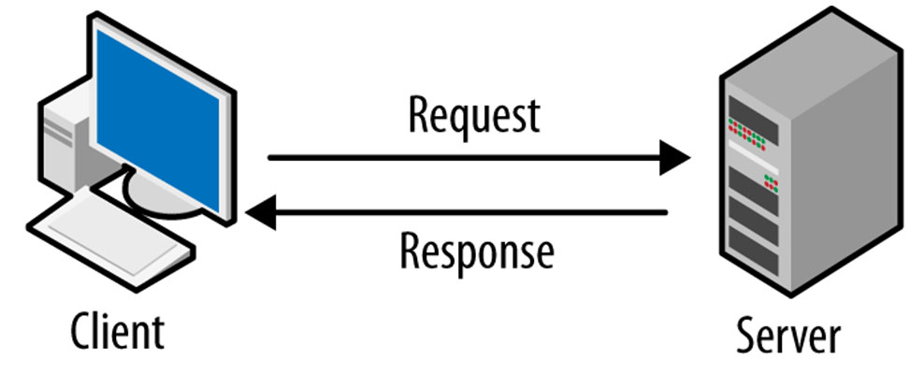
Hình 1
2.2.2. Ứng dụng trong hệ thống quản lý thiết bị
Hệ thống được thiết kế theo mô hình kiến trúc Client-Server hiện đại:
- Phía client (Trình duyệt Web): Là nơi người dùng (Giáo viên, Admin) tương tác. Nó chịu trách nhiệm hiển thị giao diện (UI), tiếp nhận thao tác của người dùng và gửi yêu cầu (Request) lên Server.
- Phía Server (Node.js & CSDL): Đóng vai trò xử lý logic nghiệp vụ (kiểm tra tồn kho, khóa thiết bị, duyệt phiếu), truy xuất cơ sở dữ liệu và trả về kết quả (Response) cho Client dưới định dạng chuẩn JSON.
2.2.3. Giao thức HTTP và chuần RESTful API
Để Client và Server giao tiếp được với nhau một cách độc lập, hệ thống sử dụng chuẩn RESTful API qua giao thức HTTP.
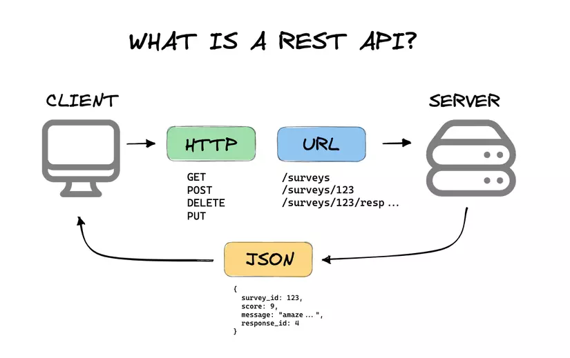
Hình 2
Các phương thức (Method) cơ bản được áp dụng bao gồm:
- GET: Lấy dữ liệu (Ví dụ: Xem danh sách thiết bị).
- POST: Tạo dữ liệu mới (Ví dụ: Tạo phiếu mượn, đăng nhập).
- PUT / PATCH: Cập nhật dữ liệu ( Ví dụ: Phê duyệt phiếu, báo hỏng thiết bị).
- DELETE: Xóa dữ liệu ( Ví dụ Xóa một danh mục thiết bị).
2.3. Các công nghệ phát triển Frontend
2.3.1. Thư viện ReactJS
ReactJS (hay thường gọi tắt là React) là một thư viện JavaScript mã nguồn mở được sử dụng phổ biến nhất để xây dựng giao diện người dùng (User Interface - UI), đặc biệt là cho các ứng dụng web một trang (Single Page Applications - SPA).
Được phát triển và duy trì bởi Meta (trước đây là Facebook) cùng một cộng đồng lập trình viên lớn mạnh, React giúp việc xây dựng các giao diện phức tạp trở nên dễ dàng và tối ưu hơn.

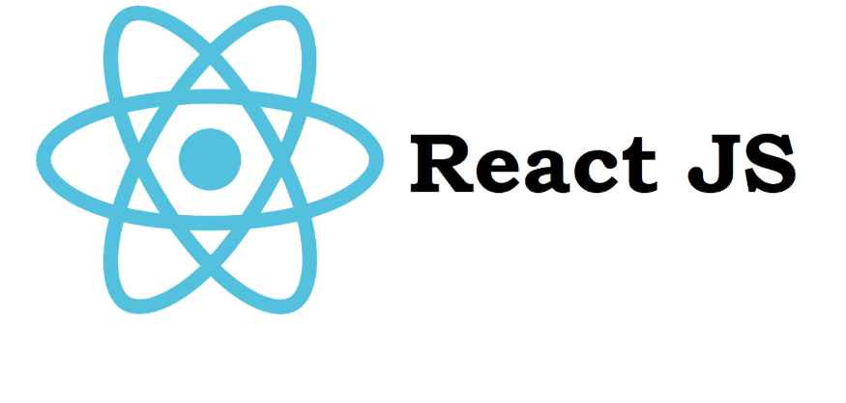
Hình 3 Logo ReactJS
Các điểm nổi bật của ReactJS:
- Component-based (Dựa trên thành phần): Giao diện hệ thống được chia nhỏ thành các Component độc lập, tái sử dụng được (như Button, Modal, Sidebar, Table). Điều này giúp code gọn gàng và dễ bảo trì.
- Virtual DOM: eact sử dụng bản sao ảo của DOM (Document Object Model) để tính toán sự thay đổi trước khi cập nhật lên DOM thật. Điều này giúp tối ưu hóa hiệu suất hiển thị, đặc biệt quan trọng khi giao diện phải render lại nhiều danh sách thiết bị.
- React Hooks: ng dụng sử dụng mạnh mẽ các Hooks như `useState` (quản lý trạng thái), `useEffect` (gọi API, xử lý hiệu ứng phụ), và `useContext` (quản lý trạng thái toàn cục).
2.3.2. Công cụ Build Vite
Vite là một công cụ xây dựng (Build Tool) frontend thế hệ mới, có tốc độ cực nhanh so với Webpack truyền thống. Vite tận dụng khả năng hỗ trợ module gốc của trình duyệt (Native ES Modules), giúp thời gian khởi động Server phát triển (Dev Server) gần như tức thời và HMR (Hot Module Replacement) rất mượt mà. Việc sử dụng Vite giúp tăng năng suất lập trình lên đáng kể.

Hình 4 Logo của Vite
2.3.3. Thư viện giao diện bootstrap 5
Bootstrap 5 là bộ framework HTML, CSS và JavaScript phổ biến nhất thế giới để xây dựng các trang web responsive (tương thích thiết bị di động). Hệ thống kết hợp Bootstrap 5 với hệ thống biến màu CSS tự định nghĩa (CSS Variables) để tạo ra một giao diện bảng điều khiển (Dashboard) vừa mang tính tiện dụng, vừa có tính thẩm mỹ và hiện đại.
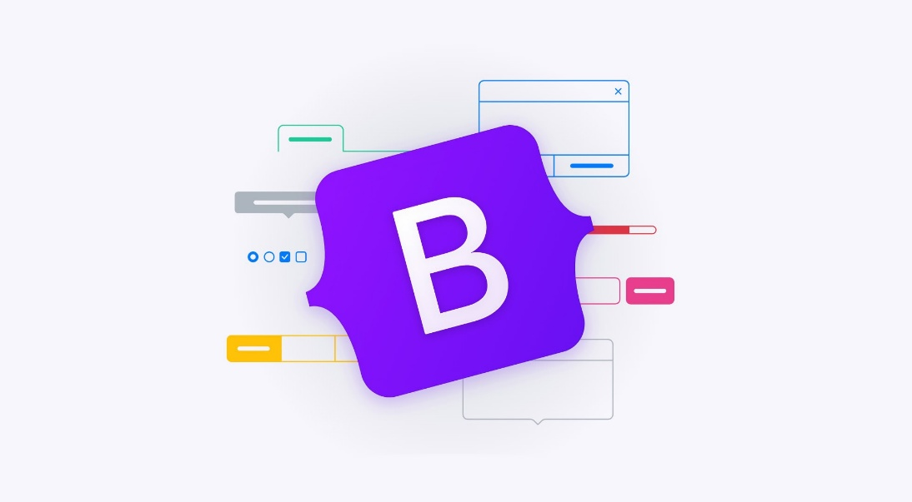
Hình 5 Logo Bootstrap
2.3.4. React Router DOM
Thư viện quản lý điều hướng, cho phép chuyển đổi qua lại giữa các trang (Login, Danh sách, Phê duyệt, Thống kê) mà không cần tải lại toàn bộ trang web (Single Page Application).
2.4. Các công nghệ phát triển Backend (Phía Máy Chủ)
2.4.1. Môi trường chạy Node.js
Node.js là một môi trường chạy mã (runtime environment) JavaScript mã nguồn mở, đa nền tảng, cho phép bạn thực thi mã JavaScript bên ngoài trình duyệt web.
Nếu như trước đây, JavaScript gần như chỉ có thể chạy trên trình duyệt (để tạo ra các tương tác giao diện Frontend như cách mà ReactJS làm), thì sự ra đời của Node.js vào năm 2009 đã thay đổi hoàn toàn điều đó. Nó cho phép các lập trình viên sử dụng JavaScript để viết các ứng dụng máy chủ (Backend).
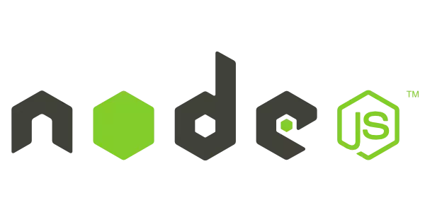
Hình Node.js
Node.js hoạt động theo cơ chế xử lý bất đồng bộ, không chờ đợi (non-blocking). Điều này giúp Backend có khả năng xử lý hàng ngàn kết nối cùng lúc mà không tốn quá nhiều tài nguyên phần cứng, rất phù hợp cho trường hợp nhiều giáo viên cùng truy cập vào hệ thống đầu giờ học để đăng ký mượn thiết bị.
2.4.2. Framwork Express.js
Express.js là một Web framework tối giản và linh hoạt dành cho Node.js, cung cấp các tính năng mạnh mẽ để xây dựng API và ứng dụng Web. Trong dự án, Express.js được sử dụng để:
- Định tuyến (Routing) các API Endpoints.
- Sử dụng các Middleware (trung gian) để xử lý CORS, phân tích JSON từ Request body.
- Quản lý quá trình xác thực và cấp quyền cho các request (Authentication & Authorization).
2.4.3. Xác thực và Bảo mật với JWT và Bcrypt
- JSON Web Token (JWT): Là một chuẩn mở (RFC 7519) dùng để truyền tải thông tin an toàn giữa các bên dưới dạng JSON object. Khi người dùng đăng nhập thành công, Server sinh ra một JWT (chứa thông tin mã GV, vai trò). Client lưu token này lại và đính kèm vào phần Header của các API tiếp theo để chứng minh danh tính.
- Bcrypt: Thuật toán mã hóa mật khẩu một chiều. Để đảm bảo an toàn thông tin cá nhân, toàn bộ mật khẩu của giáo viên được băm (hash) bằng Bcrypt trước khi lưu xuống Database. Khi đăng nhập, hệ thống không so sánh mật khẩu plain-text mà dùng hàm đối chiếu hash của Bcrypt để xác thực.
2.5. Hệ quản trị Cơ sở dữ liệu PostgreSQL
2.5.1. Giới thiệu
PostgreSQL là một hệ quản trị cơ sở dữ liệu quan hệ mã nguồn mở (ORDBMS) tiên tiến và mạnh mẽ nhất thế giới hiện nay.
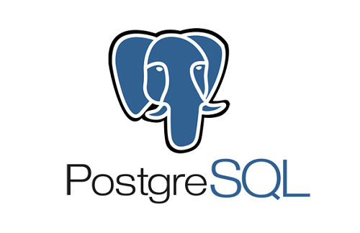
Hình logo PostgreSQL
2.5.2. Lý do lựa chọn PostgreSQL cho dự án
Trong hệ thống quản lý thiết bị, tính chính xác và đồng nhất của dữ liệu được đặt lên hàng đầu (ví dụ: Không thể có việc 2 giáo viên cùng mượn thành công 1 cái máy chiếu duy nhất vào cùng 1 tiết học). Do đó, PostgreSQL được chọn thay vì các NoSQL Databases (như MongoDB) bởi các đặc điểm:
- Tuân thủ chặt chẽ nguyên lý ACID (Tính nguyên tử, Tính nhất quán, Tính độc lập, Tính bền vững): Đảm bảo các giao dịch (Transactions) mượn/trả đồ được thực hiện trọn vẹn. Nếu xảy ra lỗi giữa chừng, hệ thống có thể Rollback về trạng thái ban đầu, không gây thất thoát dữ liệu.
- Ràng buộc toàn vẹn (Integrity Constraints): Hỗ trợ khai báo các khóa chính (Primary Key), khóa ngoại (Foreign Key) chặt chẽ giữa các bảng: Giáo viên, Môn học, Thời khóa biểu, Thiết bị, Phiếu mượn... giúp dữ liệu luôn có tính logic liên kết mạnh.
- Hỗ trợ xử lý đồng thời (Concurrency Control): PostgreSQL cung cấp cơ chế MVCC (Multi-Version Concurrency Control) và khả năng khóa cấp dòng (Row-level Locking) với câu lệnh `SELECT ... FOR UPDATE`, đóng vai trò cốt lõi trong việc chống trùng lặp khi nhiều người đăng ký mượn cùng lúc.

CHƯƠNG 3: PHÂN TÍCH VÀ THIẾT KẾ HỆ THỐNG.
3.1. Phân tích yêu cầu hệ thống
Qua quá trình khảo sát thực trạng công tác quản lý thiết bị tại các trường THCS, hệ thống được yêu cầu phải giải quyết triệt để những bất cập của phương pháp quản lý thủ công (ghi sổ, Excel). Các yêu cầu được phân rã thành hai nhóm chính: Yêu cầu chức năng và Yêu cầu phi chức năng.
3.1.1. Yêu cầu chức năng (Functional Requirements)
Hệ thống cung cấp các luồng chức năng chuyên biệt phục vụ cho hai nhóm người dùng chính là Ban quản trị (Admin/Thủ kho) và Giáo viên.
A. Nhóm chức năng dành cho Quản trị viên (Admin / Thủ kho): Đóng vai trò là người điều hành hệ thống, Admin có toàn quyền thao tác với các module sau:
- Quản lý Hệ thống và Người dùng:
  - Xác thực: Đăng nhập an toàn; tự động kiểm tra phiên làm việc và phân quyền truy cập.
  - Quản lý tài khoản Giáo viên:
    - Thêm mới giáo viên (Cấp mã giáo viên làm tài khoản, đặt mật khẩu mặc định).
    - Cập nhật thông tin cá nhân của giáo viên, phân công bộ môn.
    - Khôi phục (Reset) mật khẩu khi giáo viên quên.
    - Khóa tài khoản (Vô hiệu hóa khi giáo viên nghỉ hưu hoặc chuyển công tác, nhưng vẫn giữ lại lịch sử mượn trả).
- Quản lý Loại thiết bị và Kho lưu trữ:
  - Quản lý chi tiết Loại Thiết bị:
    - Thêm thiết bị mới: Nhập các thông tin bắt buộc (Mã loại thiết bị, Tên loại, Hình ảnh trực quan, Số lượng tổng, Đơn vị tính).
    - Cập nhật thông tin và vị trí lưu trữ (tọa độ/ngăn kệ trong kho) để dễ tìm kiếm.
    - Quản lý bằng Mã QR: Tự động sinh và in mã QR cho từng loại thiết bị để kiểm kê và tra cứu nhanh.
    - Cập nhật trạng thái hao mòn thực tế: Quản lý chi tiết Số lượng tốt, Số lượng hỏng, Số lượng mất.
  - Theo dõi lịch sử hao mòn: Ghi nhận trực tiếp mọi biến động thay đổi số lượng (báo hỏng, báo mất) với lịch sử lưu vết chi tiết (ai làm, vào lúc nào).
- Quản lý Hệ thống Danh mục và Kế hoạch bài học (Nâng cao):
  - Quản lý danh mục Môn học, Lớp học, Năm học, Phòng học: Quản lý cấu trúc dữ liệu nền tảng để đồng bộ tuyệt đối với dữ liệu từ các phần mềm Thời khóa biểu của trường.
  - Quản lý Phân phối chương trình (PPCT) & Kế hoạch dạy học: Hệ thống hóa chi tiết các tiết học, tên bài học cho từng khối/môn theo quy chuẩn của Bộ GD&ĐT và kế hoạch của từng giáo viên.
  - Cấu hình Thiết bị gợi ý thông minh: Tại mỗi bài học, Admin có thể thiết lập trước các thiết bị và số lượng cần thiết. Tính năng này kết hợp với thuật toán nội suy TKB giúp giáo viên nhận được gợi ý chính xác khi mượn đồ.
- Quản lý luồng Mượn/Trả thiết bị (Nghiệp vụ cốt lõi):
  - Xét duyệt Phiếu tuần / Phiếu mượn: Xem danh sách các phiếu đăng ký mượn từ giáo viên theo từng tuần. Hệ thống tự động hiển thị số lượng thiết bị khả dụng. Admin có quyền Duyệt, Duyệt một phần (khi kho không đủ số lượng), hoặc Từ chối (kèm theo lý do).
  - Xác nhận trả đồ: Khi giáo viên mang đồ đến trả, thủ kho kiểm tra tình trạng vật lý của thiết bị và nhấn xác nhận thu hồi trên hệ thống. Có thể ghi nhận trực tiếp số lượng hỏng, mất ngay tại thời điểm trả. Số lượng thiết bị khả dụng sẽ tự động được hệ thống tính toán lại.
  - Gửi Email nhắc nhở: Tích hợp hệ thống ghi log và tự động gửi email nhắc nhở giáo viên mượn đồ hoặc trả đồ đúng hạn.
- Nhóm chức năng Thống kê và Báo cáo (Bảng điều khiển - Dashboard):
  - Thống kê số liệu tổng quan (Real-time): Tổng số thiết bị, số thiết bị đang cho mượn, số thiết bị lỗi, mất.
  - Báo cáo tình trạng mượn trả: Theo dõi tần suất mượn đồ của từng giáo viên, từng môn học.
  - Xuất dữ liệu: Hỗ trợ xuất danh sách thiết bị ra file phục vụ kiểm kê cuối năm.
B. Nhóm chức năng dành cho Giáo viên: Được thiết kế tinh gọn, giúp giáo viên dễ dàng thao tác trên cả điện thoại và máy tính.
- Tra cứu và Tìm kiếm:
  - Xem toàn bộ danh mục thiết bị hiện có của trường.
  - Tìm kiếm nhanh theo tên hoặc mã thiết bị. Lọc thiết bị theo môn học.
  - Đặc biệt: Xem được số lượng khả dụng thực tế (số lượng còn lại trong kho chưa ai mượn) ngay tại thời điểm tra cứu.
  - Xem Thời khóa biểu theo tuần và Kế hoạch dạy học cá nhân.
- Đăng ký mượn thiết bị:
  - Mượn đồ theo tuần: Khác với việc mượn lẻ tẻ, giáo viên có thể dựa vào Thời khóa biểu tuần để đăng ký mượn thiết bị cho nhiều tiết học, nhiều lớp học khác nhau cùng một lúc trong một "Phiếu tuần".
  - Lựa chọn các thiết bị cần thiết và thêm vào "Giỏ mượn đồ". Sử dụng tính năng Gợi ý thiết bị từ PPCT để chọn đồ nhanh chóng chỉ bằng 1-click.
  - Gửi yêu cầu lên hệ thống để chờ Thủ kho duyệt.
- Quản lý phiếu mượn cá nhân:
  - Theo dõi tiến độ của các phiếu đã gửi (Trạng thái: Chờ duyệt, Đã duyệt, Bị từ chối, Đã trả...).
  - Hủy phiếu mượn nếu có sự thay đổi lịch dạy (chỉ được hủy khi phiếu còn ở trạng thái Chờ duyệt).
  - Xem lại lịch sử các thiết bị mình đã từng mượn trong kỳ học. Nhận thông báo nhắc nhở qua Email.
3.1.2. Yêu cầu phi chức năng (Non-Functional Requirements)
Bên cạnh các tính năng nghiệp vụ, hệ thống phải đáp ứng các tiêu chuẩn kỹ thuật sau để đảm bảo hoạt động trơn tru trong môi trường thực tế:
- Tính toàn vẹn dữ liệu và Xử lý đồng thời (Concurrency & Integrity):
  - Đây là yêu cầu sống còn. Hệ thống tuyệt đối không được phép xảy ra lỗi "Race Condition" (Ví dụ: Kho chỉ còn 1 cái máy chiếu, 2 giáo viên cùng bấm mượn một lúc và hệ thống ghi nhận cả 2 đều mượn thành công dẫn đến số lượng bị âm).
  - Các giao dịch (Transaction) liên quan đến chốt số lượng kho phải tuân thủ nghiêm ngặt nguyên lý ACID của cơ sở dữ liệu.
- Hiệu năng (Performance) và Khả năng chịu tải:
  - Thời gian phản hồi (Response Time) cho các API thông thường phải dưới 1-2 giây.
  - Hệ thống phải chịu tải tốt trong các "khung giờ vàng" (Ví dụ: Sáng thứ Hai khi rất nhiều giáo viên đăng nhập cùng lúc để đặt lịch mượn đồ cho cả tuần).
- Bảo mật (Security):
  - Mật khẩu của người dùng không được lưu dưới dạng văn bản thô (plain-text) mà phải được băm (hash) một chiều bằng các thuật toán mạnh (như Bcrypt).
  - API phải được phân quyền chặt chẽ bằng JSON Web Token (JWT). Tài khoản Giáo viên không thể dùng các công cụ (như Postman) để gọi lén vào API của Admin.
- Trải nghiệm người dùng (UI/UX) và Tính khả dụng:
  - Giao diện phải trực quan, dễ hiểu (không cần đào tạo phức tạp), phù hợp với cả những giáo viên lớn tuổi không rành về công nghệ.
  - Thiết kế Responsive: Phải hiển thị hoàn hảo trên màn hình lớn (PC, Laptop của Thủ kho) và màn hình nhỏ (Smartphone, Tablet của Giáo viên).

3.2. Mô hình hóa hệ thống (Use Case)
3.2.1. Biểu đồ Use Case tổng quát
Hệ thống được vận hành bởi 2 tác nhân (Actor) chính:
- Quản trị viên (Admin/Thủ kho): Tác nhân có quyền lực cao nhất, quản lý bao quát hệ thống và trực tiếp điều hành kho vật tư.
- Giáo viên (Teacher): Tác nhân sử dụng hệ thống như một công cụ hỗ trợ để tìm kiếm và đặt mượn thiết bị cho các tiết dạy.

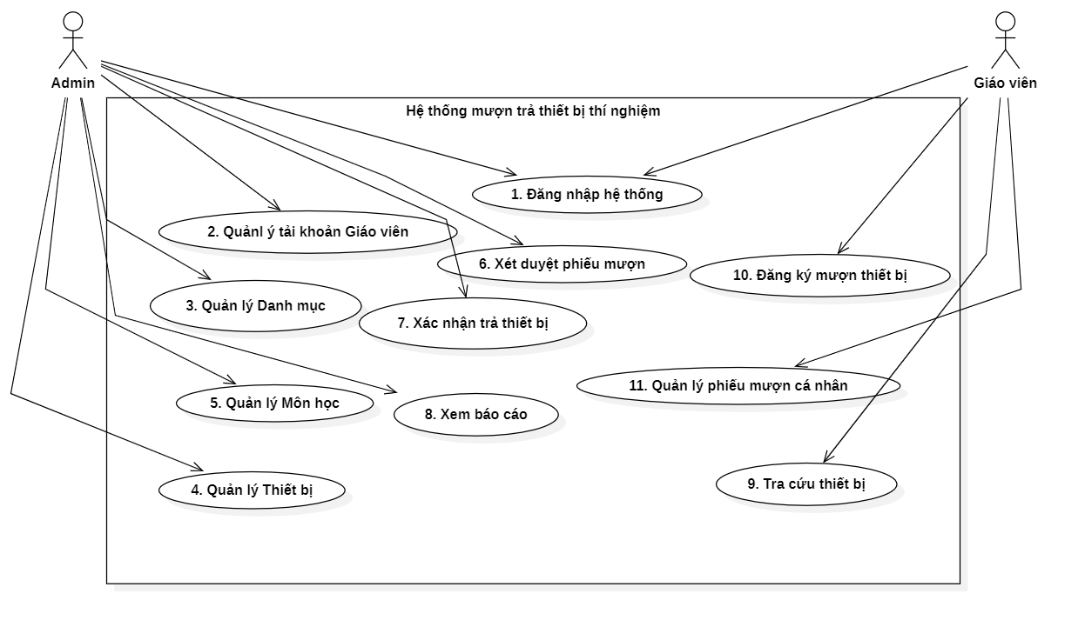

3.2.2. Đặc tả chi tiết các Use Case quan trọng
Để làm cơ sở cho quá trình lập trình backend, các luồng nghiệp vụ quan trọng được đặc tả chi tiết từng bước.
- UC1: Đặc tả Use Case "Đăng ký mượn thiết bị theo Tuần" (Cốt lõi của Giáo viên)
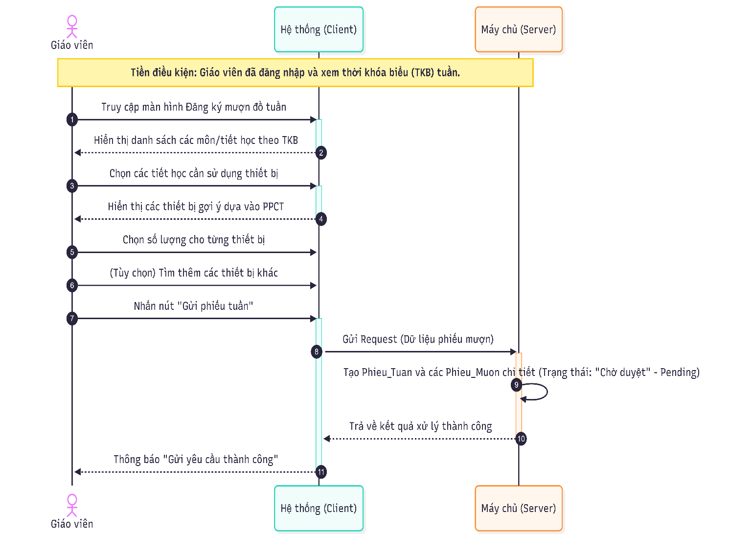

  - Actor: Giáo viên.
  - Tiền điều kiện: Giáo viên đã đăng nhập hệ thống và xem thời khóa biểu tuần của mình.
  - Luồng sự kiện chính:
    - Giáo viên truy cập màn hình Đăng ký mượn đồ tuần, hệ thống hiển thị danh sách các môn/tiết học theo TKB.
    - Giáo viên chọn các tiết học cần sử dụng thiết bị.
    - Hệ thống hiển thị các thiết bị gợi ý dựa vào PPCT. Giáo viên chọn số lượng tương ứng cho từng thiết bị và có thể tìm thêm các thiết bị khác.
    - Giáo viên nhấn nút "Gửi phiếu tuần".
    - Hệ thống xử lý: Server nhận Request, tạo một Phieu_Tuan và các Phieu_Muon chi tiết (cho từng tiết học) ở trạng thái "Chờ duyệt" (Pending).
    - Hệ thống trả về thông báo "Gửi yêu cầu thành công" cho Giáo viên.
- UC2: Đặc tả Use Case "Phê duyệt phiếu mượn tuần" (Cốt lõi của Thủ kho)

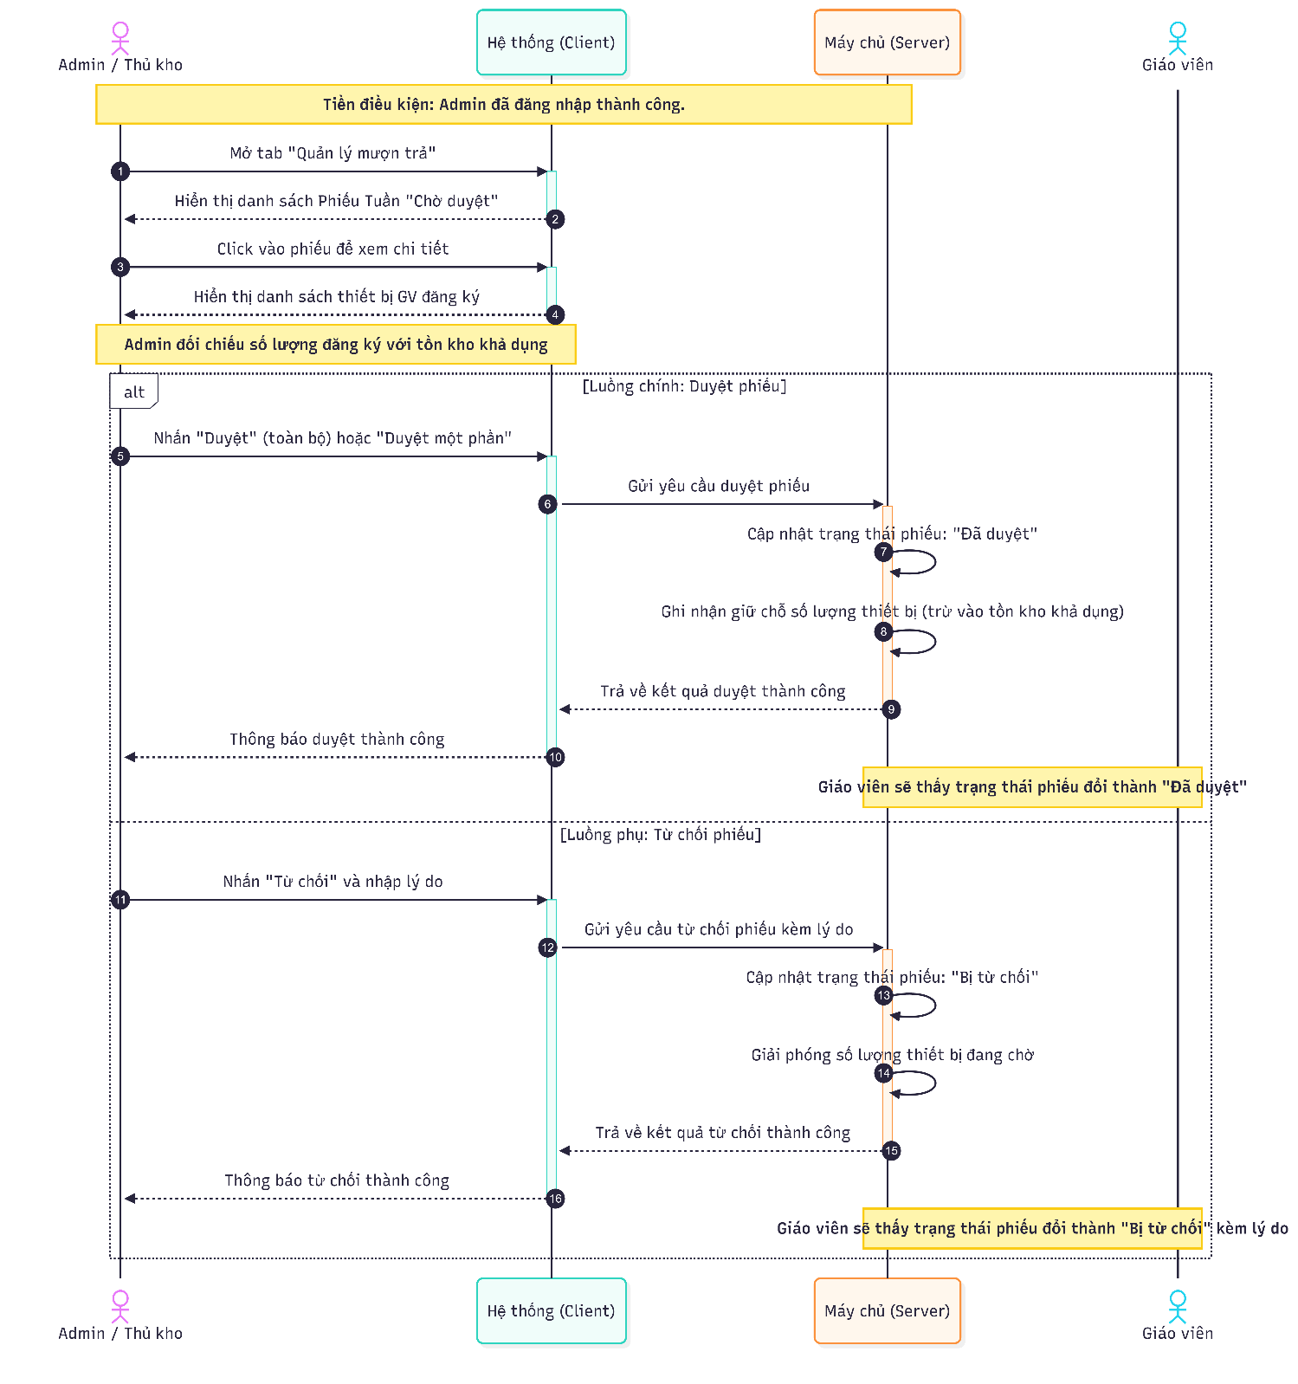
  - Actor: Admin / Thủ kho.
  - Tiền điều kiện: Admin đã đăng nhập thành công.
  - Luồng sự kiện chính:
    - Admin mở tab "Quản lý mượn trả", xem danh sách các Phiếu Tuần đang ở trạng thái "Chờ duyệt".
    - Admin click vào phiếu để xem chi tiết danh sách các thiết bị mà giáo viên đó đăng ký trong tuần.
    - Admin đối chiếu số lượng đăng ký với số lượng tồn kho khả dụng hiện tại và quyết định nhấn "Duyệt" (Approve) toàn bộ hoặc "Duyệt một phần".
    - Hệ thống xử lý: Server cập nhật trạng thái phiếu tuần thành "Đã duyệt".
    - Quan trọng (Giữ chỗ): Server tự động ghi nhận số lượng thiết bị này đã được đặt trước để giáo viên khác không thể mượn lố số lượng khả dụng.
    - Hệ thống báo duyệt thành công. Giáo viên sẽ thấy trạng thái phiếu của mình đổi thành "Đã duyệt".
  - Luồng phụ (Từ chối): Ở bước 3, nếu thủ kho thấy phiếu không hợp lý, nhấn "Từ chối" (Reject) và nhập lý do. Trạng thái phiếu chuyển thành "Bị từ chối" và hệ thống giải phóng số lượng chờ.
- UC3: Đặc tả Use Case "Xác nhận trả thiết bị và ghi nhận Hao mòn"
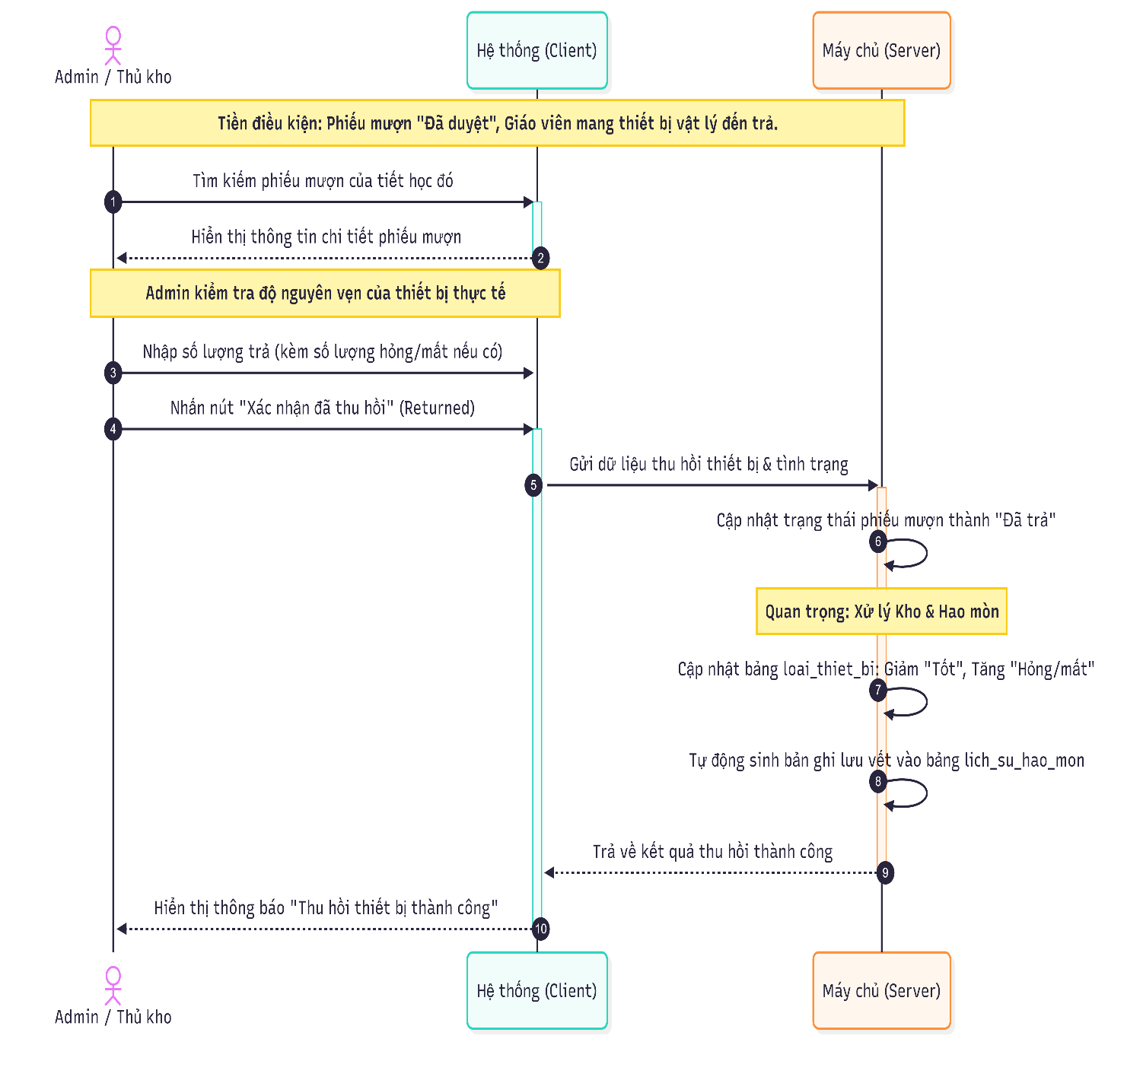
  - Actor: Admin / Thủ kho.
  - Tiền điều kiện: Phiếu mượn đang ở trạng thái "Đã duyệt" và giáo viên mang thiết bị vật lý đến trả.
  - Luồng sự kiện chính:
    - Admin tìm kiếm phiếu mượn của tiết học đó trên hệ thống.
    - Admin kiểm tra độ nguyên vẹn của thiết bị thực tế. Nếu có thiết bị hỏng hoặc mất, Admin nhập số lượng hỏng, mất tương ứng vào giao diện trả đồ.
    - Admin nhấn "Xác nhận đã thu hồi" (Returned).
    - Hệ thống xử lý: Server cập nhật trạng thái phiếu thành "Đã trả".
    - Quan trọng (Cộng kho & Hao mòn): Server cập nhật giảm "Số lượng tốt" và tăng "Số lượng hỏng/mất" trong bảng tồn kho (loai_thiet_bi) tương ứng với dữ liệu nhập vào. Đồng thời, tự động sinh ra các bản ghi lưu vết vào bảng lich_su_hao_mon.

3.3. Thiết kế Cơ sở dữ liệu
Cơ sở dữ liệu (Database) được thiết kế trên hệ quản trị quan hệ PostgreSQL. Việc thiết kế tuân thủ các dạng chuẩn hóa (Normalization) nhằm loại bỏ sự dư thừa dữ liệu, đảm bảo tính nhất quán và tối ưu hóa tốc độ truy vấn.
3.3.1. Sơ đồ quan hệ thực thể (ERD - Entity Relationship Diagram)
Mô hình ERD biểu diễn mối liên kết chặt chẽ giữa các bảng chính trong hệ thống:
- Một Giáo viên (giao_vien) có thể tạo nhiều Phiếu tuần (phieu_tuan) -> Quan hệ 1 - N.
- Một Phiếu tuần (phieu_tuan) bao gồm nhiều Phiếu mượn chi tiết cho từng tiết (phieu_muon) -> Quan hệ 1 - N.
- Một Phiếu mượn (phieu_muon) có thể bao gồm nhiều Loại Thiết bị (loai_thiet_bi), và một Loại Thiết bị có thể xuất hiện trong nhiều Phiếu mượn khác nhau. Để giải quyết quan hệ Nhiều - Nhiều (N - N), ta sinh ra bảng trung gian là Chi tiết phiếu (chi_tiet_phieu).
(Ghi chú: Tại đây sẽ chèn hình ảnh Sơ đồ ERD chi tiết)
3.3.2. Thiết kế chi tiết các cấu trúc bảng vật lý (Physical Data Model)
Hệ thống bao gồm các nhóm bảng cốt lõi (Quản lý kho/Người dùng), nhóm bảng mở rộng (Quản lý kế hoạch giảng dạy/TKB) và nhóm bảng nghiệp vụ (Mượn trả/Log):

- Bảng giao_vien (Lưu trữ tài khoản người dùng)
Tên trường | Kiểu dữ liệu & Ràng buộc | Mô tả
magv | Varchar(20), Primary Key | Mã định danh giáo viên.
tengv | Varchar(100), Not Null | Họ và tên đầy đủ.
bomon | Varchar(20), Foreign Key | Liên kết bộ môn giảng dạy.
taikhoan | Varchar(50) | Tên đăng nhập hệ thống.
matkhau | Varchar(100) | Chuỗi mật khẩu đã được băm mã hóa.
email | Varchar(255) | Email dùng để nhận thông báo từ hệ thống.

- Bảng loai_thiet_bi (Lưu trữ thông tin chi tiết loại tài sản/thiết bị)
Tên trường | Kiểu dữ liệu & Ràng buộc | Mô tả
maloaitb | Varchar(20), Primary Key | Mã phân loại thiết bị.
tenloai | Varchar(100) | Tên gọi của thiết bị.
donvitinh | Varchar(20) | Đơn vị tính (Cái, Chiếc, Bộ...).
tongtonkho | Integer, Default 0 | Tổng số lượng nhà trường đang sở hữu.
soluongtot | Integer, Default 0 | Số lượng thiết bị thực tế đang ở trạng thái sử dụng tốt.
soluonghong | Integer, Default 0 | Số lượng thiết bị hiện đang bị hỏng.
soluongmat | Integer, Default 0 | Số lượng thiết bị đã bị mất.
maqr | Varchar(80), Unique | Mã QR code nội bộ dùng để quét thiết bị.
vitrikho | Varchar(120) | Vị trí vật lý lưu trữ trong kho thiết bị.

- Bảng phieu_tuan (Lưu trữ thông tin tổng quát mượn đồ trong 1 tuần)
Tên trường | Kiểu dữ liệu & Ràng buộc | Mô tả
maphieutuan | Varchar(50), Primary Key | Mã phiếu tuần định danh duy nhất.
magv | Varchar(50), Foreign Key | Liên kết với Giáo viên tạo phiếu mượn.
namhoc | Varchar(20), Foreign Key | Thuộc danh mục năm học nào.
tuanso | Integer, Not Null | Tuần thứ mấy trong năm học.
ngaybatdautuan | Date | Ngày bắt đầu của tuần đó.
ngayketthuctuan | Date | Ngày kết thúc của tuần đó.
trangthai | Varchar(30) | Trạng thái vòng đời của phiếu (ChoDuyet, DaDuyet, DaTra...).
ngaytao | Timestamp | Thời gian giáo viên ấn nút tạo phiếu.
ngayduyet | Timestamp | Thời gian thủ kho phê duyệt phiếu.

- Bảng phieu_muon (Lưu trữ thông tin mượn đồ cho từng tiết học cụ thể)
Tên trường | Kiểu dữ liệu & Ràng buộc | Mô tả
maphieu | Varchar(20), Primary Key | Mã phiếu tiết định danh duy nhất.
maphieutuan | Varchar(50), Foreign Key | Nằm trong phiếu tổng tổng quát của tuần nào.
matkb | Integer, Foreign Key | Liên kết với tiết học cụ thể trong thời khóa biểu.
maphong | Varchar(20) | Phòng học đăng ký mượn thiết bị lên mang tới.
nguoimuon | Varchar(20), Foreign Key | Mã giáo viên thực hiện mượn.
trangthai | Varchar(50) | Trạng thái chi tiết của phiếu tiết (ChoDuyet, DaDuyet...).
tinhtrangphieu | Varchar(20) | Tình trạng đồ lúc trả (BinhThuong, HongMotPhan, MatMotPhan).
ngaytao | Timestamp | Thời gian tạo phiếu tiết học.
ngaytra | Timestamp | Thời gian thực tế tiến hành trả đồ.

- Bảng chi_tiet_phieu (Lưu trữ chi tiết các món đồ trong 1 phiếu tiết)
Tên trường | Kiểu dữ liệu & Ràng buộc | Mô tả
id | Integer, Primary Key | ID định danh tự tăng duy nhất của dòng chi tiết.
maphieu | Varchar(20), Foreign Key | Liên kết tới bảng phieu_muon.
maloaitb | Varchar(20), Foreign Key | Liên kết tới bảng loai_thiet_bi.
soluongdk | Integer, Not Null | Số lượng giáo viên đăng ký mượn cho loại thiết bị này.
soluongtra | Integer | Số lượng thiết bị bàn giao trả thực tế.
soluonghong | Integer, Default 0 | Số lượng hao hụt ghi nhận bị hỏng tại thời điểm trả đồ.
soluongmat | Integer, Default 0 | Số lượng hao hụt ghi nhận bị mất tại thời điểm trả đồ.

- Các Bảng Kế hoạch giảng dạy & Cấu hình (Rút gọn)

Tên bảng | Loại bảng | Mô tả chức năng
mon_hoc | Danh mục cơ sở | Quản lý danh mục các môn học trong nhà trường.
lop_hoc | Danh mục cơ sở | Quản lý danh mục các lớp học.
phong_hoc | Danh mục cơ sở | Quản lý danh mục các phòng học.
nam_hoc | Danh mục cơ sở | Quản lý cấu hình các năm học.
thoi_khoa_bieu | Dữ liệu hệ thống | Lưu trữ dữ liệu TKB thực tế hỗ trợ giáo viên chọn tiết mượn dễ dàng.
tkb_tuan | Dữ liệu hệ thống | Lưu trữ thông tin phân bổ thời khóa biểu chi tiết theo từng tuần.
phan_phoi_chuong_trinh | Cấu trúc bài học | Quản lý dữ liệu phân phối chương trình (PPCT) của các môn học.
ke_hoach_day_hoc | Cấu trúc bài học | Lưu trữ kế hoạch dạy học chi tiết của giáo viên.
goi_y_thiet_bi | Bảng cấu hình | Lưu trữ cấu hình maloaitb và soluongdexuat tương ứng cho từng bài học (mappct) nhằm tự động gợi ý thiết bị phù hợp.

- Bảng lich_su_hao_mon (Theo dõi biến động tài sản)
Tên trường | Kiểu dữ liệu & Ràng buộc | Mô tả
id | Integer, Primary Key | ID định danh tự tăng duy nhất của lịch sử biến động.
maloaitb | Varchar(50), Foreign Key | Thiết bị chịu ảnh hưởng (Liên kết loai_thiet_bi).
maphieu | Varchar(50), Foreign Key | Tham chiếu đến phiếu mượn nếu sự cố hao mòn xảy ra lúc trả đồ.
loaisukien | Varchar(20) | Loại thao tác hoặc sự kiện biến động (Báo hỏng, Mất, Sửa chữa...).
soluong | Integer | Số lượng thiết bị có sự thay đổi biến động.
nguoithuchien | Varchar(50) | Người thực hiện ghi nhận hoặc cập nhật thao tác này.
ngaytao | Timestamp | Thời gian ghi nhận sự kiện biến động hệ thống.

- Bảng email_log (Nhật ký gửi thông báo)
Tên trường | Kiểu dữ liệu & Ràng buộc | Mô tả
id | Integer, Primary Key | ID định danh tự tăng duy nhất của log gửi mail.
magv | Varchar(20), Foreign Key | Mã giáo viên nhận email thông báo.
email | Varchar(255) | Địa chỉ email thực tế hệ thống gửi tới.
loai | Varchar(50) | Loại thông báo gửi đi (Ví dụ: remind_week - nhắc nhở tuần...).
trangthai | Varchar(30) | Trạng thái tiến trình gửi (Thành công, Thất bại, Đang chờ...).
ngaygui | Timestamp | Ghi nhận mốc thời gian hệ thống tự động gửi email nhắc nhở.

3.4. Thiết kế Kiến trúc và Thuật toán
3.4.1. Kiến trúc hệ thống tổng thể
Hệ thống tuân theo mô hình phân tán Client - Server với kiến trúc RESTful API, đảm bảo tính rời rạc (Decoupling) giữa giao diện và logic xử lý:
- Tầng Client (Frontend - ReactJS/NextJS): Chịu trách nhiệm render giao diện UI, quản lý State, kiểm tra tính hợp lệ dữ liệu cơ bản ở phía người dùng (Client-side validation) và giao tiếp với Server qua các lệnh HTTP (GET, POST, PUT, DELETE).
- Tầng Server (Backend - NodeJS & Express): Là trung tâm xử lý logic. Tiếp nhận yêu cầu, xác thực Token, thực thi các nghiệp vụ logic tính toán tồn kho phức tạp và trả về dữ liệu định dạng JSON.
- Tầng Database (PostgreSQL): Đảm nhiệm lưu trữ dữ liệu vĩnh viễn và thực thi các ràng buộc (Constraints) mức dữ liệu.
3.4.2. Thiết kế thuật toán chống sai lệch dữ liệu (Race Condition handling)
Để giải quyết triệt để bài toán xử lý đồng thời (khi nhiều giáo viên cùng tranh nhau mượn thiết bị vào một thời điểm), thuật toán xử lý khi duyệt phiếu trên Backend sử dụng cơ chế Database Transaction kết hợp tính toán số lượng khả dụng:
Lưu đồ thuật toán khi Admin bấm "Duyệt" phiếu:
- Bắt đầu một Giao dịch (Start Transaction).
- Khóa dòng các thiết bị cần duyệt (Row-level Locking) bằng FOR UPDATE.
- Tính toán tổng số lượng yêu cầu (soluongdk) trong phiếu.
- Lấy ra tổng số lượng tốt (soluongtot) trong bảng loai_thiet_bi. Hệ thống kiểm tra tổng lượng thiết bị đã được duyệt cho các phiếu khác nhưng chưa trả, so sánh xem số lượng tồn kho còn lại có đủ đáp ứng hay không.
- Nếu SAI (Số lượng trong kho không đủ):
  - Thủ kho có quyền chọn "Duyệt một phần" (cập nhật lại số lượng soluongdk thấp hơn mức yêu cầu).
  - Hoặc Từ chối toàn bộ phiếu (Rollback Transaction).
- Nếu ĐÚNG (Số lượng thỏa mãn):
  - Chạy lệnh SQL đổi trạng thái phieu_muon và phieu_tuan sang DaDuyet.
  - Số lượng lúc này chính thức được đánh dấu là "đã được cấp phát".
- Hoàn tất lưu dữ liệu xuống đĩa cứng (Commit Transaction). Trả kết quả thành công.
3.5. Thiết kế Giao diện người dùng (UI/UX)
Giao diện hệ thống được thiết kế hướng tới sự hiện đại, tối giản và thân thiện, đảm bảo các giáo viên không cần mất quá nhiều thời gian để làm quen.
3.5.1. Nguyên tắc thiết kế (Design Principles)
- Đồng nhất (Consistency): Tuân thủ chặt chẽ một bảng màu (Color Palette), hệ thống nút bấm (Buttons), và kiểu chữ (Typography) xuyên suốt các trang.
- Tương tác phản hồi (Feedback): Mọi thao tác Thêm, Sửa, Xóa, Mượn, Trả đều hiển thị thông báo góc màn hình (Toast Notifications) bằng màu sắc đặc trưng (Xanh = Thành công, Đỏ = Lỗi) để người dùng an tâm về thao tác của mình.
- Tối giản hóa (Minimalism): Ẩn đi các thông tin thừa. Ví dụ: Trên giao diện điện thoại, các cột dữ liệu dài trong bảng sẽ tự động thu gọn hoặc cuộn ngang.
3.5.2. Sơ đồ phân cấp màn hình (Sitemap) & Layout
Hệ thống được chia thành 3 phân vùng giao diện rõ rệt:
- Phân vùng Xác thực (Authentication):
  - Trang Đăng nhập: Thiết kế Layout tập trung vào Form nhập liệu ở giữa màn hình (Center Content). Giao diện tối giản, có hình nền mờ liên quan đến giáo dục để tạo cảm giác chuyên nghiệp.
- Phân vùng Admin Workspace (Dành cho Quản lý):
  - Layout chung: Dạng Sidebar Layout (Thanh menu điều hướng bên trái cố định, phần nội dung chính bên phải).
  - Trang Bảng điều khiển (Dashboard): Hiển thị các khối Card chứa số liệu thống kê lớn, trực quan về tồn kho và các phiếu chờ xử lý.
  - Trang Quản lý thiết bị: Giao diện dạng Bảng dữ liệu nâng cao (Data Table) có phân trang, thanh tìm kiếm nhanh, hiển thị mã QR và thao tác báo hỏng/mất.
  - Trang Phê duyệt mượn trả: Hiển thị dạng Split-view hoặc Tabs, duyệt phiếu tuần với giao diện trực quan cho phép điều chỉnh số lượng cấp phát nếu kho thiếu.
- Phân vùng Teacher Workspace (Dành cho Giáo viên):
  - Layout chung: Thiết kế thanh điều hướng dễ nhìn, thân thiện trên màn hình điện thoại/tablet (Thiết kế Responsive).
  - Màn hình TKB & Mượn đồ: Trình bày dưới dạng Thời khóa biểu tuần. Giáo viên click vào các tiết dạy để thêm thiết bị thông qua cửa sổ Gợi ý thiết bị tự động.
  - Lịch sử Mượn/Trả: Hiển thị dạng thẻ (Cards) dễ theo dõi trạng thái, cảnh báo đỏ nhắc nhở đối với các phiếu quá hạn chưa trả đồ

CHƯƠNG 4: THỰC HIỆN VÀ TRIỂN KHAI
4.1. Cài đặt môi trường phát triển
Để đảm bảo tính đồng bộ, tốc độ phát triển và chất lượng mã nguồn, hệ thống được xây dựng trên một hệ sinh thái các công cụ hiện đại, tuân thủ các tiêu chuẩn công nghiệp:

Bảng 4.1. Công cụ và phần mềm sử dụng trong quá trình phát triển
Công cụ / Nền tảng | Phiên bản (Version) | Mục đích sử dụng chính
Visual Studio Code | 1.8x | Trình soạn thảo mã nguồn chính. Tích hợp các Extension: Prettier (Format code), ESLint (Check lỗi JS), DotENV (Đọc file môi trường).
Node.js | 18.x (LTS) | Môi trường thực thi Backend, quản lý luồng bất đồng bộ (Event-driven).
PostgreSQL | 15.x | Hệ quản trị cơ sở dữ liệu quan hệ, hỗ trợ Transaction mạnh mẽ.
pgAdmin 4 | 7.x | Công cụ UI để thiết kế Table, View và thực thi Query trực tiếp.
Vite | 5.x | Công cụ Build cho Frontend, cung cấp Hot Module Replacement (HMR) giúp giao diện cập nhật ngay lập tức khi code thay đổi.
Postman | 10.x | Giả lập Client để bắn các HTTP Request kiểm thử API trước khi ráp vào React.
Git / GitHub | Mới nhất | Quản lý phiên bản mã nguồn (Version Control), lưu trữ và backup code an toàn.

4.2. Cấu trúc dự án chi tiết
Để dự án có thể mở rộng (Scalable) và dễ dàng bảo trì (Maintainable), toàn bộ mã nguồn được chia tách làm hai không gian làm việc (Workspace) hoàn toàn độc lập, giao tiếp với nhau duy nhất qua API.
4.2.1. Cấu trúc mã nguồn Backend (Node.js)
Backend áp dụng kiến trúc module hóa theo chuẩn Service-Controller Pattern. Việc tách biệt Controller (chỉ xử lý Request/Response) và Service (chỉ chứa Logic SQL) giúp code dễ dàng được tái sử dụng và thực hiện Unit Test.
[Hình ảnh: Ảnh chụp màn hình cây thư mục thư mục backend/src/ trong VS Code, hiển thị các thư mục config, controllers, routes, services]
Hình 4.1. Cấu trúc thư mục dự án Backend (Node.js)
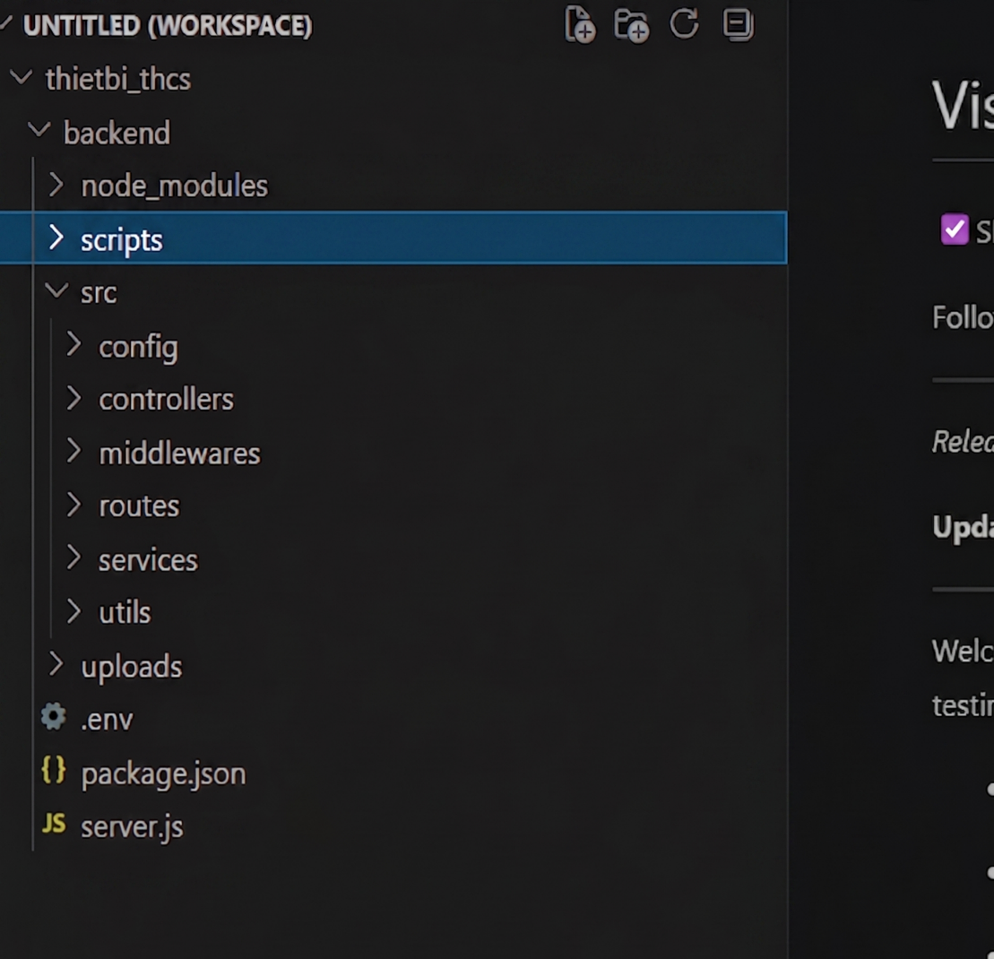

- src/config/: Nơi khởi tạo Connection Pool tới PostgreSQL. Việc dùng Pool giúp tái sử dụng các kết nối thay vì liên tục mở/đóng kết nối mới gây tràn RAM.
- src/routes/: Nơi định nghĩa các Endpoints (Ví dụ: router.post('/login', authCtrl.login)).
- src/controllers/: Nhận dữ liệu đầu vào (req.body), gọi Service xử lý và định dạng cấu trúc JSON trả về (res.json).
- src/services/: "Trái tim" của Backend. Nơi chứa các thuật toán tính toán tồn kho, thực thi các lệnh BEGIN, COMMIT, ROLLBACK của Database.
4.2.2. Cấu trúc mã nguồn Frontend (ReactJS)
Frontend ứng dụng nguyên lý "Component-based", chia nhỏ giao diện thành các mảnh ghép độc lập.
Hình 4.2. Cấu trúc thư mục dự án Frontend (ReactJS)

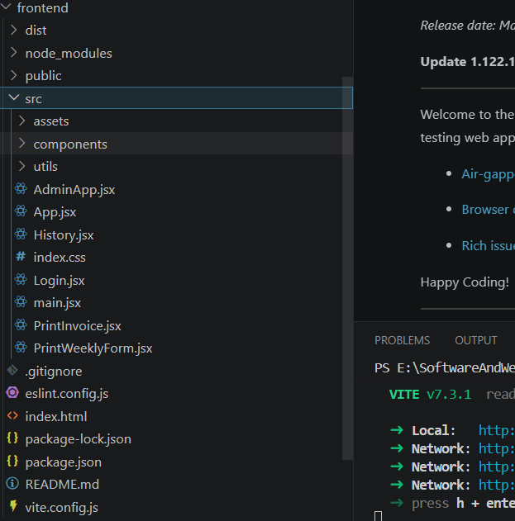

- src/components/:Các UI Element tái sử dụng ở nhiều trang (như Sidebar.jsx, Navbar.jsx, LoadingSpinner.jsx, ModalConfirm.jsx).
- src/pages/: Các giao diện cấp cao nhất tương ứng với từng đường dẫn (Route) như Login.jsx, TeacherDashboard.jsx.
- src/utils/: Cấu hình axios (gọi API) và các hàm tiện ích (formatDate, formatCurrency).
- App.jsx & AdminApp.jsx: Nơi bọc toàn bộ hệ thống bằng React Router để điều hướng trang mà không cần Load lại trình duyệt.
4.3. Triển khai các chức năng chính
4.3.1. Phân vùng Xác thực và Quản lý phiên (Authentication)
Xác thực là lớp bảo mật đầu tiên, đảm bảo chỉ những giáo viên và quản trị viên hợp lệ mới được truy cập dữ liệu nhà trường.
Hình 4.3. Màn hình Đăng nhập hệ thống

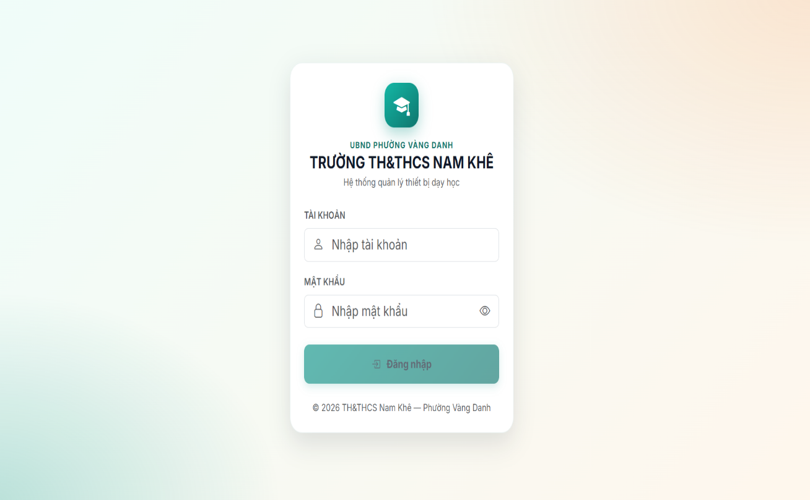

Luồng thực thi (Authentication Flow):
- Người dùng nhập username và password tại màn hình React.
- Form sẽ Validate độ dài (client-side). Nếu hợp lệ, gửi tới /api/auth/login.
- Tại Backend, hàm bcrypt.compareSync(password, hashInDB) được kích hoạt để dò khớp mật khẩu mã hóa.
- Nếu thành công, Backend gọi jwt.sign() tạo ra một JSON Web Token (JWT) với Payload chứa magv và role.
- Frontend nhận Token, lưu vào localStorage.setItem('accessToken', token). Từ đó về sau, người dùng không cần đăng nhập lại trong vòng 24 giờ.

4.3.2. Bảng điều khiển Quản trị (Admin Dashboard)
Đây là màn hình đầu tiên khi Thủ kho hoặc Ban Giám Hiệu đăng nhập.
[Hình ảnh: Ảnh chụp màn hình giao diện trang chủ Dashboard của Admin, với các thẻ thống kê tổng quan (số loại thiết bị, số phiếu chờ duyệt, số thiết bị báo hỏng)]
Hình 4.4. Màn hình Bảng điều khiển (Dashboard) của Admin

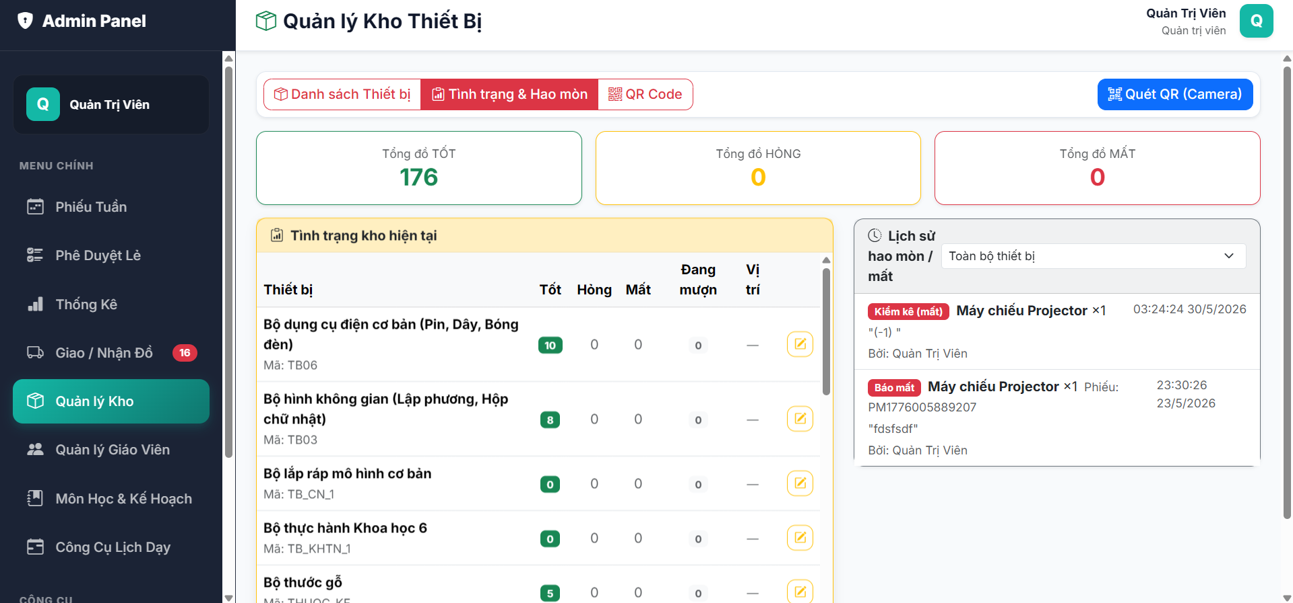

Triển khai kỹ thuật:
- Sử dụng các thẻ (Cards) với CSS Box-shadow để làm nổi bật các số liệu nóng (Ví dụ: Chữ đỏ cho "Số lượng phiếu chờ duyệt").
- Dữ liệu thống kê được Backend tổng hợp thông qua các câu lệnh COUNT(), SUM() và GROUP BY tối ưu, trả về Frontend dưới dạng một cục JSON duy nhất, tránh việc Frontend phải gọi 5-6 API khác nhau làm chậm trang.
4.3.3. Chức năng Lập Phiếu Tuần theo Thời Khóa Biểu (Giáo viên)
Đây là chức năng mang tính đột phá, thay đổi hoàn toàn thói quen mượn thiết bị thủ công của giáo viên.
[Hình ảnh: Ảnh chụp màn hình giao diện trang Mượn thiết bị của Giáo viên, hiển thị Bảng Thời khóa biểu tuần và Cửa sổ Popup Gợi ý thiết bị khi click vào tiết học]
Hình 4.5. Màn hình Thời khóa biểu và Gợi ý thiết bị
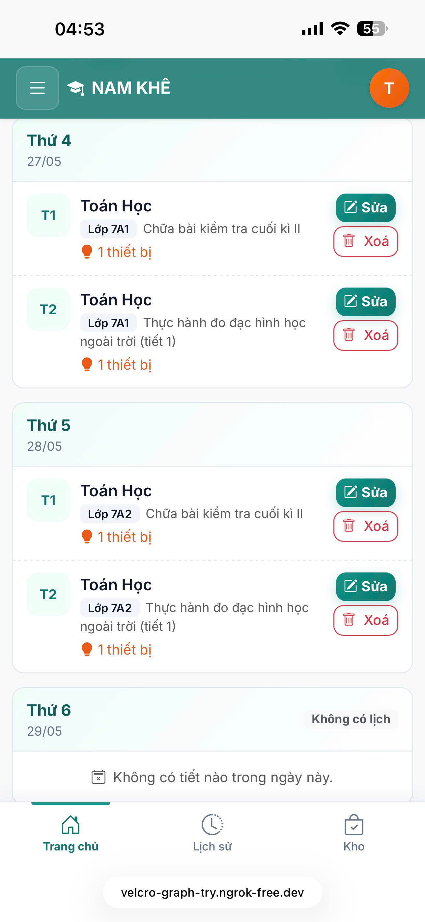
Luồng nghiệp vụ xử lý:
- Khi giáo viên chọn Tuần học, Frontend gửi Request tới API lấy Thời Khóa Biểu của riêng giáo viên đó.
- React dựng lên một ma trận lưới (CSS Grid). Mỗi tiết học là một Component TimeSlot.
- Giáo viên click vào TimeSlot, hàm onClick mở Modal. Modal này kích hoạt API GET /api/goiy?mamon=...&tiet=... để lôi ra danh sách thiết bị chuẩn theo Phân Phối Chương Trình.
- Giáo viên ấn nút [+] để chọn số lượng. Các thay đổi này được lưu tạm trên RAM (bằng State cartItems).
- Khi ấn Gửi Phiếu Tuần, toàn bộ mảng cartItems chứa dữ liệu của 3-4 tiết dạy khác nhau được Bulk Insert lên Server. Việc này giúp tiết kiệm 75% số lượng Request mạng.
4.3.4. Chức năng Phê duyệt Phiếu và Khóa Tồn Kho (Admin)
Đây là trái tim của hệ thống Backend, nơi phải đối mặt với bài toán phức tạp nhất: Xung đột dữ liệu khi nhiều người mượn cùng một món đồ (Race Condition).

Hình 4.6. Màn hình Phê duyệt phiếu mượn tuần

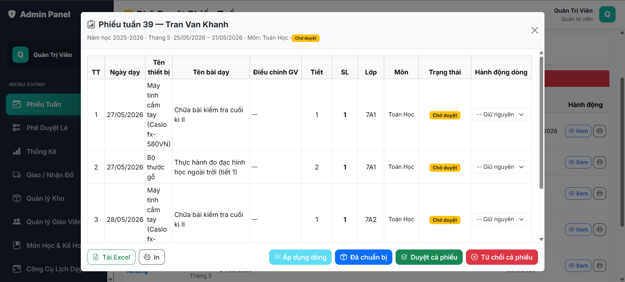

Kỹ thuật Khóa dòng (Pessimistic Locking) trong PostgreSQL: Để đảm bảo kho không bao giờ bị trừ âm, luồng Backend được code bọc trong một Transaction cực kỳ nghiêm ngặt. Đoạn mã mô phỏng luồng duyệt phiếu phía Service:
javascript
// Bắt đầu một giao dịch độc quyền
await client.query('BEGIN');
try {
// 1. Khóa cứng các thiết bị đang xét (Không cho Request khác can thiệp)
const dbRes = await client.query(`
SELECT soluongtot FROM loai_thiet_bi
WHERE maloaitb = $1 FOR UPDATE
`, [maLoaiTb]);
const tonKhoHienTai = dbRes.rows[0].soluongtot;
// 2. Tính toán lượng khả dụng (Trừ đi các phiếu Đã Duyệt nhưng chưa Trả)
// ... (Logic tính số lượng giữ chỗ) ...
if (tonKhoHienTai - soLuongGiuCho < soLuongYeuCau) {
throw new Error("Tồn kho không đủ để cấp phát!");
}
// 3. Nếu đủ, tiến hành cập nhật trạng thái
await client.query(`
UPDATE phieu_muon SET trangthai = 'DaDuyet' WHERE maphieu = $1
`, [maPhieu]);
// 4. Lưu vĩnh viễn và mở khóa (Release Lock)
await client.query('COMMIT');
} catch (error) {
// Nếu có lỗi (thiếu đồ, hoặc sập mạng), phục hồi nguyên trạng
await client.query('ROLLBACK');
throw error;
}
4.3.5. Chức năng Quản lý Hao mòn, Trả thiết bị và Sinh Mã QR
Hệ thống không chỉ quản lý việc xuất kho mà còn quản lý trọn đời vòng đời của tài sản (Hỏng hóc, Thất lạc).
Hình 4.7. Màn hình Danh mục Thiết bị & In Mã QR
- Quản lý Sinh QR Code: Khi Admin nhập một Dụng cụ thí nghiệm mới (VD: "Kính hiển vi"), Backend tạo ngẫu nhiên một chuỗi UUID v4. Tại phía Frontend, sử dụng thư viện qrcode.react, chuỗi này được "vẽ" thành một bức ảnh ma trận vuông ngay trên trình duyệt máy khách (Client-side rendering). Điều này loại bỏ hoàn toàn gánh nặng phải lưu trữ hàng nghìn file ảnh tĩnh .png trên máy chủ.
- Xử lý Hao mòn khi Trả đồ: Khi giáo viên mang đồ xuống kho trả, nếu có phát sinh thiết bị bị nứt vỡ. Admin chọn nút "Báo hỏng". Hệ thống thực thi quy trình: soluongtot = soluongtot - 1 soluonghong = soluonghong + 1 Đồng thời, lệnh INSERT INTO lich_su_hao_mon được gọi để ghi vết lại thời gian, tên giáo viên làm hỏng để làm căn cứ bồi thường hoặc bảo trì cuối năm.
4.4. Quản lý trạng thái và Đồng bộ giao diện (State Management)
Một ứng dụng Web hiện đại khác biệt với Website cũ ở chỗ nó không "chớp trắng" trang mỗi khi click. Điều này nhờ vào việc React quản lý bộ nhớ đệm (State) tại Client.
- Quản lý Form (Local State): Mọi ô Input (Tên, Số lượng) đều được liên kết với useState(). Kỹ thuật này gọi là Controlled Components. Nhờ đó, ứng dụng có thể hiển thị cảnh báo ngay lúc giáo viên gõ (Ví dụ: Gõ chữ vào ô Số lượng thì lập tức ô viền báo đỏ, nút Submit bị mờ đi).
- Chia sẻ dữ liệu toàn cục (Context API / Props): Dữ liệu về User (Họ tên, Ảnh đại diện, Quyền hạn) được lưu vào một AuthContext. Context này bọc ngoài cùng ứng dụng (Wrap App). Nhờ vậy, Component Navbar ở trên cùng và Component Profile ở sâu tít bên trong đều có thể lấy tên Giáo viên ra hiển thị mà không cần phải truyền dữ liệu nối dây qua hàng loạt Component trung gian (tránh hiện tượng Props Drilling).
4.5. Xử lý Dữ liệu Local và Kiến trúc Giao tiếp API
Hệ thống tuân thủ một chuẩn giao tiếp chung, giúp Client và Server thống nhất tuyệt đối trong cách "nói chuyện".
[Hình ảnh: Sơ đồ minh họa luồng gọi API, đi qua Axios Interceptor để gắn Bearer Token trước khi tới Server]
Hình 4.8. Luồng giao tiếp API thông qua Axios Interceptor

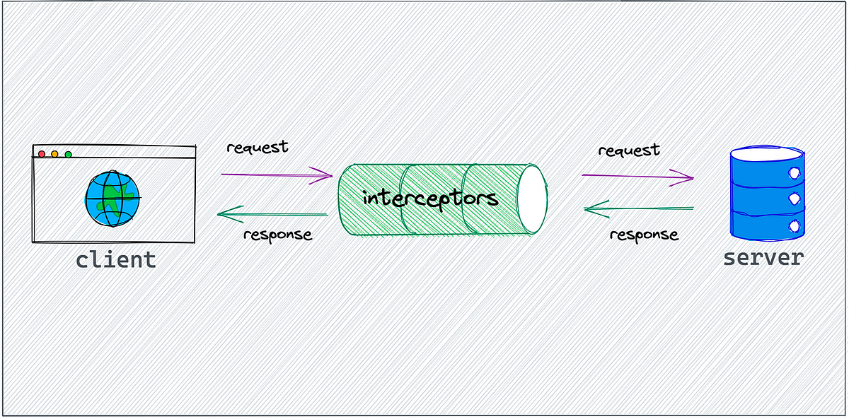

- Axios Interceptor - Kẻ gác cổng API: Thay vì đi Copy-Paste đoạn mã lấy Token chèn vào hàng chục hàm gọi API khác nhau, ứng dụng khai báo một Interceptor tập trung ngay tại file gốc frontend/src/main.jsx (dòng 17 - 39). Interceptor này giống như một Trạm BOT thu phí. Mọi Request (POST, GET) từ React trước khi bay lên mạng Internet đều phải đi qua Trạm này, tự động được nhúng Header: Authorization: "Bearer <token>".
- Xử lý lỗi Token hết hạn (Global Error Handling): Khi Token quá 24 giờ, Backend sẽ đá văng Request và trả về mã lỗi HTTP 401. Lúc này, Interceptor ở phía Frontend bắt được lỗi 401, nó sẽ tự động chạy lệnh localStorage.clear() (xóa sạch dữ liệu) và window.location.href = '/login' (đẩy văng người dùng ra ngoài trang Đăng nhập) kèm thông báo "Phiên đăng nhập hết hạn".

Bảng 4.2. Chuẩn hóa cấu trúc JSON Trả về từ Server Mọi API thành công hay thất bại đều trả về theo form mẫu duy nhất dưới đây để React dễ bắt lỗi:

Khóa (Key) | Kiểu dữ liệu | Ý nghĩa
success | Boolean(true/false) | Cờ hiệu định đoạt API thành công hay thất bại.
message | String | Lời nhắn để React bật lên Toast Message (VD: "Duyệt thành công").
data | Object / Array | Chứa dữ liệu cốt lõi (Danh sách thiết bị, Danh sách phiếu...).

4.6. Thiết kế Giao diện Responsive (Thích ứng đa thiết bị)
Khác với máy tính bàn của Admin, Giáo viên sử dụng hệ thống chủ yếu bằng màn hình cảm ứng dọc của điện thoại di động (Smartphone). Do đó, giao diện phải co giãn thông minh (Responsive Design).
Bảng 4.3. Phân tích các hiệu ứng trải nghiệm UX/UI (Responsive)
Thành phần Giao diện | Hiển thị trên Máy tính bàn (Desktop - 1024px+) | Hiển thị trên Điện thoại (Mobile - dưới 768px)
Thanh Menu (Navigation) | Nằm cố định bên trái (Sidebar) hoặc trải dài bên trên (Navbar). | Tự động biến mất, thay bằng nút Hamburger (3 dấu gạch ngang), bấm vào mới trượt ra.
Thẻ Thống Kê (Dashboard) | Xếp thành 4 thẻ nằm ngang trên cùng 1 hàng. | Xếp chồng lên nhau (Column), kéo dài giao diện xuống dưới để cuộn.
Bảng Thời Khóa Biểu | Lưới (Grid) to bản, hiển thị đầy đủ Thứ 2 đến Thứ 7. | Tích hợp thuộc tính CSS overflow-x: auto;. Chữ không bị thu nhỏ (tránh mỏi mắt), người dùng chỉ cần vuốt tay sang ngang để xem các Thứ còn lại.
Nút bấm (Buttons) | Kích thước chuẩn. Hỗ trợ hiệu ứng đổi màu khi rê chuột (Hover). | Tăng Padding to hơn một chút để ngón tay chạm chính xác không bị ấn nhầm. Bỏ hiệu ứng Hover.
Cửa sổ thông báo (Popup) | Modal nằm chính giữa màn hình. | Modal sẽ đẩy từ dưới sát mép điện thoại lên (Bottom Sheet) để ngón tay cái dễ dàng chạm nút "Xác nhận".

Nhờ áp dụng linh hoạt CSS Flexbox, CSS Grid và các câu lệnh @media queries, hệ thống mang lại trải nghiệm êm ái tương tự như một ứng dụng Native App cài từ AppStore mà không bắt buộc người dùng phải tải về điện thoại.
4.7. Triển khai và chuẩn hóa dữ liệu đầu vào (PPCT & Thời khóa biểu)
Một trong những thách thức thực tế khi triển khai hệ thống tại trường THCS là dữ liệu nguồn không đồng nhất: Phân phối chương trình (PPCT) thường được Bộ GD&ĐT và giáo viên bộ môn ban hành dưới dạng file PDF hoặc bảng Word, trong khi Thời khóa biểu (TKB) của nhà trường thường nằm trong file Excel dạng ma trận (hàng = Thứ/Tiết, cột = Lớp). Ngược lại, cơ sở dữ liệu quan hệ và các thuật toán nghiệp vụ của hệ thống yêu cầu dữ liệu ở dạng bảng phẳng (Flat Table) — mỗi dòng tương ứng một bản ghi có thể truy vấn trực tiếp.
Do đó, quy trình triển khai dữ liệu được thiết kế thành hai giai đoạn: (1) Chuẩn hóa thủ công/công cụ bảng tính ở phía nhà trường; (2) Import tự động qua module Công cụ Lịch dạy (ScheduleTool) trên giao diện Admin, sử dụng thư viện SheetJS (xlsx) ở Frontend và các API /api/plan/import-ppct, /api/plan/import-csv ở Backend.
4.7.1. Bối cảnh dữ liệu nguồn tại trường THCS
Để đảm bảo tính đồng bộ, tốc độ phát triển và chất lượng mã nguồn, hệ thống được xây dựng trên một hệ sinh thái các công cụ hiện đại, tuân thủ các tiêu chuẩn công nghiệp:
Bảng 4.1. Công cụ và phần mềm sử dụng trong quá trình phát triển
Loại dữ liệu | Định dạng gốc thường gặp | Vấn đề khi đưa thẳng vào CSDL | Định dạng chuẩn hệ thống yêu cầu
PPCT | PDF/Word in sẵn theo mẫu Bộ; bảng nhiều cột (Tuần, Tiết, Tên bài, Ghi chú...) | PDF là tài liệu tĩnh, không có cấu trúc cột; máy tính khó đọc tự động nếu không dùng OCR chuyên dụng | File Excel (.xlsx) hoặc CSV với cột cố định
TKB tuần | Excel ma trận toàn trường (Phòng GD xuất) | Một ô chứa đồng thời Môn + GV; khó JOIN với bảng giao_vien, mon_hoc | File CSV phẳng: mỗi dòng = 1 tiết dạy cụ thể
Thiết bị gợi ý | Ghi chú rời trong PPCT hoặc kinh nghiệm GV | Không có mã định danh thiết bị | Cột Mã Thiết Bị tham chiếu bảng loai_thiet_bi

Lưu ý thiết kế: Hệ thống không tích hợp bộ đọc PDF trực tiếp (tránh phụ thuộc OCR, sai lệch bảng phức tạp). Thay vào đó, em xây dựng mẫu dữ liệu chuẩn (lưu tại thư mục du_lieu/, ví dụ Mau_PPCT_CoTuan.csv, Mau_TKB_CoTuan.csv) và quy trình chuyển đổi có thể kiểm tra bằng mắt trước khi import — phù hợp điều kiện triển khai thực tế tại trường.
4.7.2. Quy trình chuyển PPCT từ PDF sang Excel (.xlsx)
PPCT tại trường thường là bản scan hoặc file PDF do tổ bộ môn gửi (ví dụ: PPCT môn Toán 6 của giáo viên Đỗ Thị Hoàng Khanh). Quy trình chuẩn hóa gồm các bước sau:
Bước 1 — Thu thập và đối chiếu: Admin/tổ trưởng tải file PDF gốc, mở song song với mẫu Excel hệ thống (Mau_PPCT.xlsx hoặc Mau_PPCT_CoTuan.csv).
Bước 2 — Trích xuất nội dung: Sao chép từng dòng bài học từ PDF sang Excel. Với PDF dạng bảng, có thể:
- Copy trực tiếp vào Excel rồi tách cột bằng Text to Columns;
- Hoặc nhập tay từng dòng (phương án an toàn nhất, tránh lệch cột khi PDF bị lỗi font).
Bước 3 — Ánh xạ sang cột chuẩn: Mỗi dòng PPCT sau chuẩn hóa phải có cấu trúc:
Bảng 4.4. Cấu trúc cột file PPCT chuẩn
Tên cột | Bắt buộc | Ví dụ | Ghi chú
Mã PPCT | Không | PPCT_Toan6 | Nhóm theo môn/giáo viên; có thể bỏ trống, hệ thống tự sinh
Mã Môn | Có | TOAN, VAN7 | Phải trùng mã trong bảng mon_hoc
Tuần | Không | Tuần 35 | Dùng để khớp tiến độ khi import TKB theo tuần
Tiết | Có | 133 hoặc "5,6" | Một bài 2 tiết ghép ghi "5,6" — Backend tách và tạo 2 bản ghi
Tên Bài Học | Có | Bài 1. Tập hợp | Lưu vào phan_phoi_chuong_trinh.tenbaihoc
Loại Phòng | Không | Phòng Tin học | Ghi chú yêu cầu phòng/thiết bị đặc thù
Mã Thiết Bị | Không | MAY_CHIEU hoặc TB_01:2, TB_02 | Mã:SL nếu nhiều thiết bị; mặc định SL = 1
Ví dụ thực tế (trích từ dữ liệu thử nghiệm du_lieu/Mau_PPCT_CoTuan.csv):
Mã PPCT,Mã Môn,Tuần,Tiết,Tên Bài Học,Loại Phòng,Mã Thiết Bị
PPCT_VAN7,VAN7,Tuần 35,139,Trả bài kiểm tra cuối kì II (tiết 1),Phòng học,MAY_CHIEU
Bước 4 — Xử lý các trường hợp đặc biệt:
- Tiết ghép: Trong file nguồn ppct_toan6_khanh.csv, cột Tiết ghi "5,6" cho một bài dạy 2 tiết. Khi import, Backend tách chuỗi theo dấu phẩy và INSERT/UPDATE từng tiết riêng.
- Thiết bị gợi ý: Cột Mã Thiết Bị được Frontend parse thành mảng { maloaitb, soluong }, lưu vào bảng goi_y_thiet_bi nếu mã tồn tại trong kho.
Bước 5 — Upload vào hệ thống: Admin vào Quản lý Kho → Công cụ Lịch dạy → Import PPCT, chọn file .xlsx. Luồng xử lý:
PDF gốc (trường)
↓ [Chuẩn hóa thủ công trên Excel]
File Mau_PPCT.xlsx / .csv
↓ [SheetJS đọc sheet đầu tiên]
Frontend map cột → mảng ppctList (JSON)
↓ POST /api/plan/import-ppct
Backend: UPSERT PHAN_PHOI_CHUONG_TRINH + GOI_Y_THIET_BI
↓
PostgreSQL lưu trữ vĩnh viễn
4.7.3. Quy trình chuyển Thời khóa biểu từ dạng ma trận sang dạng phẳng (Flat CSV)
TKB do Phòng GD hoặc phần mềm sổ điểm xuất ra thường có dạng ma trận 2 chiều:
- Trục dọc: Thứ (2→7), buổi Sáng/Chiều, tiết 1→5 (hoặc 1→10).
- Trục ngang: Mỗi lớp (6A1, 6A2...) gồm 2 cột con: Tên môn | Tên/viết tắt giáo viên.
- Một ô có thể chứa: Toán + Khanh, hoặc để trống, hoặc Chào cờ/SHL.
Cấu trúc này tiện cho con người đọc nhưng không phù hợp với CSDL quan hệ. Hệ thống yêu cầu bảng phẳng (Unpivot / Normalize), trong đó mỗi dòng = một tiết dạy duy nhất:
Bảng 4.5. Cấu trúc cột file TKB phẳng (Flat CSV)
Tên cột | Bắt buộc | Ví dụ | Ý nghĩa
Ngay | Có | 25/05/2026 | Ngày dạy thực tế (DD/MM/YYYY)
tuan | Không | 35 | Số tuần — dùng khớp offset PPCT
MaGV | Có | mhue, kien, Đ.Lý | Tên viết tắt, tài khoản, hoặc mã GV
lop | Có | 7A1 | Mã lớp
mamon | Có | VAN7, TOAN | Mã môn (đã chuẩn hóa IN HOA)
tiet | Có | 1, 2 | Tiết trong buổi (1–5 sáng, 1–3 chiều)
buoi | Không | Sáng, Chiều (Buổi 1) | Dùng quy đổi tiết thực (chiều +5)
Ví dụ chuyển đổi:
Trước (ma trận — minh họa):
Thứ | Thời gian | 7A1 (Môn) | 7A1 (GV) | 7A2 (Môn) | 7A2 (GV)
2 | Sáng tiết 1 | Văn | M.Huệ | Toán | Đ.Lý
2 | Sáng tiết 2 | Văn | M.Huệ | Toán | Đ.Lý
Sau (phẳng — Mau_TKB_CoTuan.csv):
Ngay,tuan,MaGV,lop,mamon,tiet,buoi
25/05/2026,35,mhue,7A1,VAN7,1,Sáng
25/05/2026,35,mhue,7A1,VAN7,2,Sáng
25/05/2026,35,dly,7A2,TOAN,1,Sáng
25/05/2026,35,dly,7A2,TOAN,2,Sáng
Các bước chuẩn hóa thực hiện tại trường:
- Unpivot ma trận: Duyệt từng ô môn học (bỏ qua Chào cờ, SHL, ô trống). Với mỗi ô hợp lệ, tạo một dòng CSV gồm: Thứ → quy sang Ngày cụ thể theo tuần đang import; Tiết + Buổi → cột tiet, buoi; Lớp → lop; Môn → chuyển tên tiếng Việt sang mã (Văn → VAN, Toán → TOAN...); GV → cột MaGV.
- Chuẩn hóa mã môn: File gốc tkb_thcs_converted.csv dùng tên tiếng Việt (Văn, C.nghệ); file chuẩn tkb_final_format.csv dùng mã IN HOA (VAN, C.NGHE) khớp bảng mon_hoc.
- Chuẩn hóa giáo viên: File TKB thường ghi tên viết tắt (Nhung, Đ.Lý, M.Huệ) hoặc tài khoản (mhue, kien). Backend có thuật toán findTeacher() khớp đa cấp (xem mục 4.7.5).
- Lọc buổi phụ: Bỏ các dòng Buổi 2, SHL, CHAOCO — chỉ giữ buổi chính khóa.
Ngoài luồng CSV phẳng, hệ thống còn hỗ trợ import TKB mẫu tuần dạng ma trận Excel qua API /api/plan/import-tkb: Frontend quét hàng có chữ "Thứ", đọc cặp cột (Môn | GV) theo từng lớp, sinh mảng { thu, tiethoc, malop, mamon, magv } lưu vào bảng tkb_tuan (lịch khung cố định, không theo ngày cụ thể). Luồng này phục vụ thuật toán sinh lịch tự động (generateSchedule); luồng CSV phẳng phục vụ TKB thực tế theo tuần mà giáo viên dùng để mượn thiết bị.
4.7.4. Kiến trúc lưu trữ dữ liệu sau import
Sau khi dữ liệu được chuẩn hóa và import, hệ thống phân tán vào các bảng có quan hệ:

phan_phoi_chuong_trinh (PPCT)
├── goi_y_thiet_bi (mappct → maloaitb, soluongdexuat)
│
thoi_khoa_bieu (TKB thực tế theo ngày)
├── mappct (FK → PPCT, khớp tự động khi import CSV)
├── magv, malop, mamon, ngayhoc, tiethoc
│
└── phieu_muon (tự sinh bản nháp nếu có gợi ý thiết bị)
tkb_tuan (Lịch mẫu tuần — ma trận, không có ngày)
tien_do_giang_day (malop + mamon → tiet_ppct_hien_tai)
Bảng 4.6. Vai trò từng bảng dữ liệu
Bảng | Nguồn import | Mục đích sử dụng
phan_phoi_chuong_trinh | File PPCT (.xlsx) | Danh mục bài học theo tiết; căn cứ gợi ý thiết bị
goi_y_thiet_bi | Cột Mã Thiết Bị trong PPCT | Popup gợi ý khi GV lập phiếu mượn
thoi_khoa_bieu | File TKB phẳng (.csv) | Hiển thị lưới tuần cho GV; liên kết phiếu mượn
tkb_tuan | File TKB ma trận (.xlsx) | Khung giờ cố định; thuật toán rải PPCT theo tuần
tien_do_giang_day | Tự cập nhật sau import CSV | Nhớ tiến độ PPCT hiện tại của từng lớp-môn

4.7.5. Thuật toán đọc dữ liệu và xử lý tại Backend
Module planController.js triển khai bốn thuật toán chính liên quan đến dữ liệu PPCT/TKB:
A. Thuật toán Import PPCT (importPPCT)
- Nhận mảng ppctList từ Frontend (JSON).
- Với mỗi bản ghi, tách cột Tiết nếu có dạng "3,4" → danh sách số nguyên.
- Với từng tiết: tra cứu (mamon, tietthu) trong PHAN_PHOI_CHUONG_TRINH.
  - Đã tồn tại: UPDATE tên bài, loại phòng, tuần.
  - Chưa có: INSERT với mappct tự tăng.
- Nếu có equipments[]: xóa gợi ý cũ → INSERT vào GOI_Y_THIET_BI (chỉ mã thiết bị tồn tại trong kho).
- Toàn bộ bọc trong BEGIN / COMMIT; lỗi thì ROLLBACK.
B. Thuật toán Import TKB phẳng (importCSV) — cốt lõi nhất
Gồm 6 bước xử lý:
Bước | Mô tả | Chi tiết kỹ thuật
0 | Nạp danh mục tra cứu | Load toàn bộ giao_vien (magv, tengv, taikhoan) và mon_hoc
1 | Lọc & chuẩn hóa dòng | Bỏ Buổi 2, SHL, CHAOCO; chuẩn hóa mã môn IN HOA; parse ngày DD/MM/YYYY
2 | Khớp tên giáo viên | Hàm findTeacher(): thử lần lượt khớp magv → taikhoan → tên đầy đủ → tên gọi → viết tắt có dấu chấm (Đ.Lý) → substring
3 | Xác định phạm vi tuần | Tính minDate, maxDate từ các dòng hợp lệ
4 | Xóa TKB cũ trong tuần | DELETE FROM thoi_khoa_bieu WHERE ngayhoc BETWEEN min AND max AND chưa có phiếu mượn
5 | Nhóm & khớp PPCT | Nhóm theo (magv, lop, mamon, tuan); sắp xếp theo ngày+tiết; tính offset PPCT
6 | Insert & sinh phiếu nháp | Ghi thoi_khoa_bieu; nếu có mappct và gợi ý thiết bị → tạo phieu_muon trạng thái BanNhap

C. Thuật toán tính Offset PPCT (khớp TKB với bài học)
Đây là bài toán quan trọng: TKB chỉ cho biết khi nào dạy, PPCT cho biết dạy bài gì. Hệ thống cần suy ra bài học tương ứng:
- Nếu CSV có cột tuan: Tìm trong PPCT bài đầu tiên có trường tuan chứa "Tuần 35". Chỉ số bài đó là offset.
- Nếu không có tuần: Đếm tiết PPCT lớn nhất đã dạy trước minDate (MAX(tietthu) từ TKB cũ) làm offset.
- Với mỗi slot trong tuần (đã sắp xếp): ppctIndex = offset + i → lấy mappct = ppctList[ppctIndex].
Quy đổi tiết chiều: Nếu buoi chứa "Chiều", tietThuc = tiet + 5 (tiết chiều buổi 1 map sang tiết 6–8 trong CSDL).
D. Thuật toán sinh lịch tự động (generateSchedule)
Dùng khi trường mới setup, chưa có TKB thực tế theo ngày:
- Lấy toàn bộ PPCT của môn, sắp theo tietthu.
- Lấy khung giờ từ tkb_tuan (hoặc fallback từ thoi_khoa_bieu đã có).
- Duyệt từng ngày kể từ ngayBatDau: nếu thứ khớp khung giờ → gán bài học tiếp theo vào thoi_khoa_bieu.
- Dừng khi hết danh sách PPCT.
E. Thuật toán dịch lịch (shiftSchedule)
Khi nghỉ bão/lễ: UPDATE thoi_khoa_bieu SET ngayhoc = ngayhoc + N ngày cho các bài từ tuNgay trở đi — giữ nguyên thứ tự PPCT, chỉ dời thời gian.
4.7.6. Phân tích chi tiết mã nguồn xử lý thuật toán PPCT và TKB
Dưới đây là trích đoạn mã nguồn thực tế thể hiện thuật toán Mapping tên Giáo viên và Khớp nối PPCT được cài đặt bằng Node.js tại Backend:
A. Thuật toán Chuẩn hóa và Fuzzy Matching Tên Giáo viên Để xử lý việc tên giáo viên trên file TKB thường bị viết tắt, thuật toán dưới đây sẽ chuẩn hóa và tìm kiếm theo nhiều mức độ ưu tiên:

javascript
const removeDiacritics = (str) => {
return str.normalize("NFD").replace(/[\u0300-\u036f]/g, "").replace(/đ/g, "d").replace(/Đ/g, "D");
};
const normalize = (str) => {
return removeDiacritics((str || "").trim()).replace(/\.\./g, ".").replace(/\s+/g, " ").toLowerCase();
};
const findTeacher = (csvName, teachers) => {
const name = normalize(csvName);
const rawLower = csvName.trim().toLowerCase();
// 1. Khớp mã GV hoặc Tài khoản đăng nhập (Chính xác cao nhất)
let found = teachers.find(t => t.magv.toLowerCase() === rawLower || (t.taikhoan || "").toLowerCase() === rawLower);
if (found) return found.magv;
// 2. Khớp Tên đầy đủ hoặc Tên gọi (từ cuối cùng)
found = teachers.find(t => {
const parts = normalize(t.tengv).split(" ");
return normalize(t.tengv) === name || parts[parts.length - 1] === name;
});
if (found) return found.magv;
// 3. Khớp tên viết tắt có dấu chấm (VD: "Đ.Lý" -> Đặng Thị Lý)
if (name.includes(".")) {
const dotParts = name.split(".").filter(p => p.length > 0);
if (dotParts.length >= 2) {
const initials = dotParts.slice(0, -1).map(p => normalize(p));
const lastName = normalize(dotParts[dotParts.length - 1]);
found = teachers.find(t => {
const fullParts = normalize(t.tengv).split(" ");
if (fullParts[fullParts.length - 1] !== lastName) return false;
const otherParts = fullParts.slice(0, -1);
return initials.every(initial => otherParts.some(part => part.startsWith(initial)));
});
if (found) return found.magv;
}
}
return null;
};
B. Thuật toán Tính toán Offset và Khớp nối PPCT vào TKB Hệ thống tự động nối tiết dạy thực tế với bài học tương ứng trong PPCT, đồng thời tạo luôn Phiếu mượn thiết bị nháp nếu bài học đó có thiết bị gợi ý.
javascript
// Tính toán Offset bài học dựa vào Tuần hoặc Dữ liệu lịch sử
let offset = 0;
if (tuanKey) {
const firstLessonIndex = ppctList.findIndex(p => p.tuan && p.tuan.includes(weekStr));
if (firstLessonIndex !== -1) offset = firstLessonIndex;
else offset = await getHistoricalMaxTiet(maLop, maMon); // Hàm phụ truy vấn DB
} else {
offset = await getHistoricalMaxTiet(maLop, maMon);
}
// Khớp nối TKB và sinh phiếu mượn tự động
for (let i = 0; i < slots.length; i++) {
const slot = slots[i];
const ppctIndex = offset + i;
const mappct = (ppctIndex < ppctList.length) ? ppctList[ppctIndex].mappct : null;

// Tính tiết thực dựa trên buổi học
let tietThuc = slot.tiet + (slot.buoi.toLowerCase().includes("chiều") ? 5 : 0);
const resultTkb = await pool.query(
"INSERT INTO THOI_KHOA_BIEU (magv, malop, mamon, mappct, ngayhoc, tiethoc) VALUES ($1, $2, $3, $4, $5, $6) RETURNING matkb",
[maGV, maLop, maMon, mappct, slot.dateStr, tietThuc]
);
// Tự động sinh Phiếu Mượn Nháp nếu bài học có thiết bị gợi ý
if (mappct) {
const gyRes = await pool.query("SELECT maloaitb, soluongdexuat FROM GOI_Y_THIET_BI WHERE mappct = $1", [mappct]);
if (gyRes.rows.length > 0) {
const maPhieu = "PM" + Date.now();
await pool.query("INSERT INTO PHIEU_MUON (MaPhieu, MaTKB, NguoiMuon, TrangThai) VALUES ($1, $2, $3, 'BanNhap')", [maPhieu, resultTkb.rows[0].matkb, maGV]);
for (const gy of gyRes.rows) {
await pool.query("INSERT INTO CHI_TIET_PHIEU (MaPhieu, MaLoaiTB, SoLuongDK) VALUES ($1, $2, $3)", [maPhieu, gy.maloaitb, gy.soluongdexuat]);
}
}
}
}
4.7.7. Thuật toán đọc dữ liệu tại Frontend
Component ScheduleTool.jsx xử lý hai luồng đọc file:
Import PPCT (Excel):
javascript
// Đọc file nhị phân → SheetJS parse sheet đầu tiên
const workbook = XLSX.read(data);
const jsonData = XLSX.utils.sheet_to_json(worksheet);
// Map linh hoạt tên cột (tiếng Việt hoặc snake_case)
const ppctList = jsonData.map(row => ({
mamon: row["Mã Môn"] || row["mamon"],
tietthu: row["Tiết"] || row["tietthu"],
tenbaihoc: row["Tên Bài Học"] || row["tenbaihoc"],
equipments: parseEquipments(row["Mã Thiết Bị"]) // "TB_01:2, TB_02"
}));
Import TKB (CSV):
- Đọc text UTF-8, tự parse CSV có hỗ trợ dấu ngoặc kép (tránh vỡ cột khi tên môn có dấu phẩy).
- Header không phân biệt hoa thường; chấp nhận alias (Ngày/ngay, Giáo viên/MaGV/gv...).
- Gửi mảng rows lên /api/plan/import-csv.
4.7.8. Luồng dữ liệu end-to-end (từ PDF trường đến Gợi ý thiết bị)
Sơ đồ dưới đây minh họa tổng quan luồng xử lý dữ liệu từ các tài liệu gốc của nhà trường cho đến khi hình thành tính năng gợi ý thiết bị giảng dạy.
Quá trình này bao gồm việc chuẩn hóa hai luồng dữ liệu đầu vào chính là Phân phối chương trình (PPCT) và Thời khóa biểu (TKB). Dữ liệu sau khi chuẩn hóa sẽ được hệ thống đối khớp (mapping) với nhau, từ đó tự động hiển thị gợi ý thiết bị tương ứng mỗi khi giáo viên thao tác trên lịch dạy, giúp tối ưu hóa quy trình lập phiếu mượn thiết bị hàng tuần.

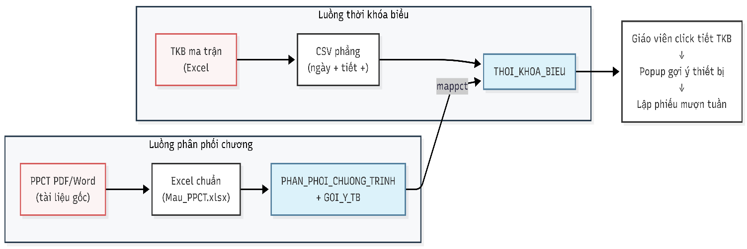

Bảng 4.7. Kết quả import và thông báo hệ thống
Tình huống | Phản hồi hệ thống
Import PPCT thành công | "✅ Đã import thành công N bài học PPCT!"
Import TKB thành công | Báo số tiết insert, số tiết khớp PPCT, khoảng ngày tuần
Tên GV không khớp | Cảnh báo danh sách tên bị bỏ qua; các dòng khác vẫn import
Mã môn không tồn tại | Bỏ qua dòng; ghi log môn bị skip
Mã thiết bị không có trong kho | Bỏ qua gợi ý đó; PPCT vẫn lưu bình thường

4.7.9. Đánh giá và hướng cải tiến
Quy trình hiện tại cân bằng giữa tính thực tiễn và độ tin cậy: bước chuyển PDF → Excel và ma trận → CSV do con người kiểm soát, tránh sai sót OCR; bước import và khớp PPCT/TKB do máy xử lý, giảm 90% công nhập liệu lặp lại mỗi tuần.
Hướng phát triển có thể bổ sung:
- Script Python/Node tự unpivot file TKB ma trận Excel → CSV phẳng (giảm bước thủ công).
- Tích hợp tabula-py hoặc công cụ trích xuất bảng PDF cho PPCT có cấu trúc cố định.
- Giao diện preview trước khi commit import, cho Admin sửa trực tiếp dòng lỗi khớp GV.
Hình 4.9. Giao diện Import dữ liệu PPCT và TKB

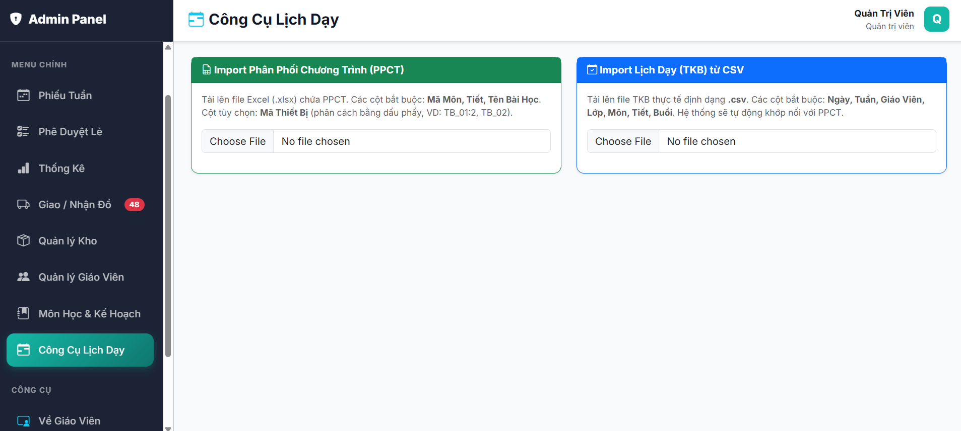

Hình 4.10. Minh họa chuyển đổi TKB từ ma trận sang dạng phẳng

